NIVEL DE EDUCACIÓN FINANCIERA DE LOS MICROEMPRESARIOS AFRO EN EL CORREGIMIENTO DE GUACOCHE, MUNICIPIO DE VALLEDUPAR- CESAR



SHIRLEY CECILIA PALACIOS CORDOBA
CC 1077443022

UNIVERSIDAD POPULAR DEL CESAR
FACULTAD DE FACULTAD CIENCIAS ADMINISTRATIVAS CONTABLES Y ECONOMICAS
PROGRAMA DE CONTADURIA PUBLICA
VALLEDUPAR
2024

NIVEL DE EDUCACIÓN FINANCIERA DE LOS MICROEMPRESARIOS AFRO EN EL CORREGIMIENTO DE GUACOCHE, MUNICIPIO DE VALLEDUPAR- CESAR

SHIRLEY CECILIA PALACIOS CÓRDOBA
CC 1077443022

Monografía para optar el título de
Contador (a) pública

Tutora Temática
Dra. VESSY VILLERO CASTILLA

Tutor Metodológico
Dr. DOILE RIOS PARRA

UNIVERSIDAD POPULAR DEL CESAR
FACULTAD DE CIENCIAS ADMINISTRATIVAS, CONTABLES Y ECONÓMICAS
PROGRAMA DE CONTADURIA PÚBLICA
VALLEDUPAR
2024


DEDICATORIA

Dedico este logro académico a mi hermana Marcia Palacios Córdoba por creer en mi cuando nadie más lo hizo, por su apoyo incondicional.

Shirley Palacios

AGRADECIMIENTOS

Principalmente a Dios por ser la luz para nuestro entendimiento y concedernos la fe y la Fortaleza necesaria para culminar con éxito este trabajo investigativo.

Mis hermanos, Luis, y Marcia por su apoyo incondicional.

A todas las personas que directa e indirectamente me apoyaron en la culminación de este trabajo.

Shirley Palacios

INDICE GENERAL
PAG.
VEREDICTO
DEDICATORIA | iv
AGRADECIMIENTOS | v
INDICE GENERAL | vi
INDICE DE CUADROS | vii
INDICE DE GRAFICOS | viii
RESUMEN | ix
ABTRAC | x
INTRODUCCIÒN | 12
CAPITULO
- EL PROBLEMA | 15
FORMULACIÓN DEL PROBLEMA | 18
SISTEMATIZACIÓN DEL PROBLEMA | 18
OBJETIVOS | 19
JUSTIFICACIÓN | 20
DELIMITACIÓN DE LA INVESTIGACIÓN | 22
Delimitación teórica | 22
Delimitación Geográfica | 22
Delimitación Temporal | 23
Delimitación del Universo | 23
CAPITULO
II. MARCO TEORICO REFERENCIAL | 24
ANTECEDENTES DE LA INVESTIGACIÓN | 24
BASES TEÓRICAS | 31
Educación Financiera | 31
Presupuesto | 33
Presupuesto de Ingresos | 34
Presupuesto de Gastos | 34
Presupuesto de Inversión | 35
Ahorro | 36
Flujo de Caja | 38
Inversión | 39
Inversión de Renta Fija | 40
Inversión de Renta Variable | 41
Otros tipos de Inversión | 42
MARCO LEGAL | 45
SISTEMA DE VARIABLES | 52
OPERACIONALIZACION DE VARIABLES | 53
CAPITULO
III. METODOLOGIA | 54
TIPO DE INVESTIGACIÒN | 54
DISEÑO DE LA INVESTIGACION | 55
POBLACIÒN Y MUESTRA | 55
TECNICAS DE RECOLECCION DE LOS DATOS | 56
TECNICAS PARA EL PROCESAMIENTO DE LA INFORMACIÓN | 58
CONFIABILIDAD Y VALIDEZ | 58
PROCEDIMIENTO DE LA INVESTIGACIÒN | 59
ANALISIS DE LOS DATOS | 60
CAPITULO
IV RESULTADOS | 61
DISCUSIÒN DE LOS RESULTADOS | 89
CONCLUSIONES | 92
RECOMENDACIONES | 94
REFERENCIAS BIBLIOGRAFICAS | 95
ANEXOS

INDICE DE CUADROS
PAG.
Cuadro 1. Operacionalización De Variables  Cuadro 2: Distribución De La Muestra Y Unidades Informantes  Cuadro 3: Escala Likert Instrumento  Cuadro 4. Nivel Presupuestario de los microempresarios  Cuadro 5. Nivel Presupuestario de los microempresarios  Cuadro 6. Estimación programada de los ingresos  Cuadro 7. La empresa realiza presupuesto de ingresos.  Cuadro 8. La empresa lleva control de los ingresos.  Cuadro 9. Plan anual de gastos.  Cuadro 10. Control de los gastos.  Cuadro 11. Estimación programada de los gastos.  Cuadro 12. Presupuesto de las inversiones.  Cuadro 13. Planificación de las inversiones.  Cuadro 14. Realiza un tipo de Ahorro.  Cuadro 15. Frecuencia de ahorro.  Cuadro 16. Ahorra de las ganancias obtenidas.  Cuadro 17. Plan de flujo de caja.  Cuadro 18. Utiliza cuentas de ahorro  Cuadro 19. Realiza flujo de caja de sus ingresos y egresos  Cuadro 20. Uso de la tecnología para sus actividades comerciales  Cuadro 21. Conocimiento de flujo de efectivo.  Cuadro 22. Productos de inversión identificados  Cuadro 23. Activos o derecho de propiedad  Cuadro 24. Toma de decisiones para el financiamiento.  Cuadro 25. Conocimiento sobre riesgo y rentable de un producto finan.  Cuadro 26. Tipos de inversión de activos fijos o capital de trabajo.  Cuadro 27. Conocimiento tipos de inversión variable  Cuadro 28. Compra de productos de inversión variable | 51
 | 56
 | 58
62
63
64
65
66
67
68
69
70
71
72
73
74
75
76
77
78
79
81
82
83
84
85
86
87
88

INDICE DE GRAFICOS
PAG.
Gráfico 1. Mapa Municipio de Valledupar y sus corregimientos. | 20
Gráfico 2. Realiza un presupuesto en base a sus metas y objetivos  Gráfico 3. La empresa genera rentabilidad a partir de la p de sus ingre.  Gráfico 4. Realiza una estimación programada de los ingresos de su e.  Gráfico 5. La empresa realiza presupuesto de ingresos  Gráfico 6. Lleva control de los ingresos de su negocio  Gráfico 7. Elabora un plan anual para los gastos de su negocio  Gráfico 8. Controla de manera adecuada los gastos de la empresa  Gráfico 9. Estimación programada de los gastos.  Gráfico 9. Estimación programada de los gastos.  Gráfico 10. Presupuesto de las inversiones.  Gráfico 11. Planifica la compra de sus activos y del capital de trabajo  Gráfico 12. Actualmente realiza un tipo de ahorro para su negocio  Gráfico 13. Frecuencia de ahorro.  Gráfico 14. Ahorra de las ganancias obtenidas.  Gráfico 15. Plan de flujo de caja.  Gráfico 16. Utiliza cuentas de ahorro  Gráfico 17. Realiza flujo de caja de sus ingresos y egresos  Gráfico 18. Uso de la tecnología para sus actividades comerciales  Gráfico 19. Conocimiento de flujo de efectivo.  Gráfico 20. Productos de inversión identificados.  Gráfico 21. Activos o derecho de propiedad  Gráfico 22. Toma de decisiones para el financiamiento.  Gráfico 23. Conocimiento relación de riesgo y rentab de un producto finan.  Gráfico 24. Tipos de inversión de activos fijos o capital de trabajo.  Gráfico 25. Conocimiento tipos de inversión variable  Gráfico 26. Compra de productos de inversión variable | 62  63  64  65  66  67  68  69  70  71  72  73  74  75  76  77  78  79  80  81  82  83  84  85

RESUMEN
La investigación tuvo como objetivo analizar el nivel de Educación Financiera de los microempresarios afro en el corregimiento de Guacoche, municipio de Valledupar- Cesar. Se basa teóricamente en autores como La OCDE (2013), Chávez et al., (2022); Muñiz (2009),Thomas y Sinha, (2009), Amling (2010), para abordar la variable principal: Educación financiera en relación con las dimensiones presupuesto, ahorro e inversión. Se trató de un estudio de enfoque cuantitativo apoyado en un tipo de investigación descriptiva; los instrumentos utilizados fueron el cuestionario, y la ficha de diario de campo; la muestra de informantes estuvo constituida por los microempresarios afro de la comunidad de Guacoche. Se concluye que los microempresarios del corregimiento de Guacoche, tienen un bajo nivel de educación financiera, lo que indica que se hace necesaria una formación que les permita conocer y comprender los conceptos básicos financieros e implementar un modelo financiero, que potencialice la gestión de sus negocios.
Palabras Claves: Educación financiera; presupuesto; ahorro; inversión.

ABSTRACT
The objective of the research was to analyze the level of Financial Education of Afro microentrepreneurs in the district of Guacoche, municipality of Valledupar-Cesar. It is theoretically based on authors such as The OECD (2013), (Chávez et al., 2022a; Muñiz, 2009), Thomas and Sinha, (2009), Amling (2010), to address the main variable: Financial education in relation to the budget, savings and investment dimensions. It was a quantitative approach study supported by a descriptive research method; The instruments used were the questionnaire and the field diary sheet; The sample of informants was made up of Afro microentrepreneurs from the Guacoche community. It is concluded that the microentrepreneurs of the Guacoche district have a low level of financial education, which shows that training is necessary that allows them to know and understand the basic financial concepts and implement a financial model that enhances the management of their businesses.

Keywords: Financial education; budget; saving; investme

INTRODUCCIÓN
En un mundo dominado por la globalización, el consumismo y el rápido crecimiento de los medios de la comunicación y la información, además del uso masivo de las redes sociales, los intercambios económicos, comerciales, el flujo de bienes y servicios, la capacidad y las habilidades de las personas para administrar adecuadamente sus asuntos financieros se están volviendo cada vez más importantes y urgentes; Si bien las instituciones financieras y los gobiernos se esfuerzan por garantizar que sus ciudadanos tengan acceso a los servicios financieros, los esfuerzos para equipar a las personas de habilidades financieras y funcionen adecuadamente en un entorno basado en decisiones en esta área se están quedando cortos.
Las finanzas juegan un papel importante en la economía y en la población, pues estas inciden en el bienestar y la calidad de vida de los individuos. Tafur (2009) y, como señalan Arrubla (2016) los productos financieros son elecciones que afectan el consumo y el ahorro, aunque generalmente son “completamente desconocidas para el ciudadano promedio'' (p.100). Las personas hoy día son vistas casi inevitablemente como agentes sociales que están atados a las tendencias de la sociedad global actual. Desde entonces, gestionar adecuadamente las finanzas personales se ha convertido en un reto común de conocer cómo funciona el sistema financiero y aprender a utilizar adecuadamente las múltiples herramientas en este campo, y se ha convertido en un ejercicio común en el imaginario de la sociedad en su conjunto.
Desde la perspectiva anterior, desarrollar una investigación sobre la educación financiera de las comunidades afrocolombianas de Guacoche corregimiento de Valledupar, es un aspecto fundamental para el desarrollo personal y social de la comunidad, pues permite que la población objeto de estudio adquiera los conocimientos básicos e imprescindibles que les permitan actuar adecuadamente en situaciones en las que se requieren habilidades financieras. Su importancia radica en la relación directa entre el bienestar humano y la inteligencia financiera. Raccanello y Guzmán (2014), Andaluz (2014) y Blanco (2015), expresan que este tema de investigación incluye comportamientos que llevan a los sujetos a desarrollar y potenciar competencias relacionadas con la toma de decisiones relacionadas con el manejo de los recursos económicos; para ello, de manera general, se estructura un trabajo académico que da cuenta de la problemática de investigación, presentando y analizando la teoría y se presentan los aspectos metodológicos, siendo sus rasgos fundamentales los que se exponen a continuación.
El primer capítulo ilustra el problema estudiado en sus diferentes alcances, explicando las causas y consecuencias y permitirá, de forma articulada, desarrollar el contenido relacionado con aspectos como: sistematización, objetivos, justificación y delimitación, que darán identidad científica y sentido de investigación a la presente monografía. En el capítulo dos, definido para el marco referencial, permitirá profundizar tres secciones importantes. Una primera, que permitirá el abordaje relacional de investigaciones que, por su temática y aporte a las ciencias, tengan estrecha relación con la investigación que ahora será desarrollada, identificando propósitos, aspectos metodológicos y conclusiones centrales. Una segunda, para destacar los fundamentos teóricos con ideas destacadas y novedosas sobre los campos de interés conceptual y que apoyarán buena parte de la interpretación que se haga. La tercera y última sección será la síntesis articulada que resulte del análisis de las determinaciones teóricas con el planteamiento de la investigación, que será presentada en términos de categorías.
El tercer capítulo detalla el marco metodológico, que integra tanto las referencias señaladas para caracterizar el tipo de investigación, en secuencia, con la modalidad de diseño de campo, la definición de la población y la muestra, para cerrar con las técnicas de investigación y la descripción del procedimiento en etapas, de la investigación. Por las características y el diseño, se acudirá a la etnografía como elección metodológica que permitirá el acercamiento directo del investigador con la comunidad escolar identificada y realizar las interpretaciones desde los mismos contextos donde se registra la información. El cuarto capítulo muestra los resultados y su análisis en referencia con el fundamento teórico que sustenta la investigación, para luego definir las conclusiones que se derivan del trabajo y las propuestas o recomendaciones que surgen de la investigación.

CAPITULO I. EL PROBLEMA
Diversos estudios han demostrado que el acceso de las personas naturales y emprendedores al sector financiero formal contribuye a su propio desarrollo y al crecimiento económico del país. Según Amartya Sen (1999), el desarrollo humano no se limita al mero crecimiento económico, sino que implica un proceso multidimensional que incluye aspectos como la capacidad de las personas para tomar decisiones informadas sobre sus finanzas. Sin embargo, como advierte Muhammad Yunus (2003) a partir de su trabajo en microfinanzas, el desconocimiento en temas financieros y la falta de asesoramiento adecuado pueden llevar a una mala gestión financiera y generar problemas como el sobreendeudamiento, que impacta negativamente en la sostenibilidad económica de las familias y las unidades productivas, poniendo en riesgo de quiebra a sus pequeños negocios. Al respecto se requiere que las personas que inician sus microempresas conozcan los principios financieros básicos y adquieran las habilidades necesarias para manejar adecuadamente su capital de trabajo, ahorrando con destino a la inversión requerida en cada actividad, generando excedentes operacionales y retornos eficientes de capital.

Desde esa perspectiva la Organización para la Cooperación y el Desarrollo Económico (OCDE), es una de las entidades internacionales que más ha estudiado el tema y define la educación financiera, como el proceso mediante el cual los consumidores e inversionistas mejoran su comprensión de los productos y los conceptos financieros, por medio de la información, la instrucción o la asesoría objetiva, desarrollan las capacidades y la confianza para estar conscientes de los riesgos financieros y las oportunidades, tomar decisiones informadas, saber dónde acudir para obtener ayuda y tomar otras medidas eficaces para mejorar su bienestar financiero y su protección OCDE (2011 p.2)

En América Latina, Colombia enfrenta profundas disparidades socioeconómicas, como se señala en un estudio realizado por Medina M. A. en 2018. Esta desigualdad se manifiesta en diversos indicadores, como el ingreso per cápita, la infraestructura y la insuficiencia en la satisfacción de necesidades básicas. Por ejemplo, el coeficiente de Gini, que mide la desigualdad de ingresos, pasó de 0,522 en 2015 a 0,517 en 2016 a nivel nacional, según datos de Serrano (2018). Este índice se interpreta de manera inversa, donde valores más cercanos a 1 indican mayor desigualdad. En el caso de Colombia, su Gini de 0,53 lo sitúa como el segundo país más desigual de América Latina después de Honduras (0,537) y el séptimo en el mundo, según el Banco Mundial. Esta realidad tiene implicaciones significativas en el acceso de los ciudadanos a servicios básicos como vivienda, educación, transporte y créditos, a pesar del crecimiento económico (Serrano, 2018).
La falta de educación financiera en la enseñanza básica y secundaria es evidente en Colombia y tiene un impacto directo en la vida diaria de la población. Esta carencia se refleja en el estilo de vida y en la capacidad de los colombianos para llevar una vida digna en un contexto social, económico y político desafiante.

En ese sentido el Ministerio de Educación de Colombia a través de la ley 115 de 1994, destaca el papel social de la educación como elemento transformador para satisfacer las necesidades de las personas, la familia y la sociedad, resaltando la formulación y ejecución de proyectos de educación pertinentes para las poblaciones menos favorecidas y acordes a su cultura estilos de vida (Ministerio de Educación nacional, 2003) no obstante, Castillo (202) plantea, que uno de los factores que han afectado la inclusión financiera de las comunidades NARP (Negras, afrocolombianas, raizales y palenqueras), es la desinformación, pues en la mayoría de las instituciones educativas en Colombia no es común que se expongan literatura sobre las comunidades NARP, y resalta la necesidad de programas educativos que aborden específicamente las necesidades financieras y los desafíos que enfrentan estas comunidades en este aspecto.

Lo mismo sucede en el tema de educación financiera, ha sido poco o nada lo que se ha enseñado o tratado en los centros educativos de primaria y secundaria, lo que conlleva a que el individuo pase a su edad adulta sin los mínimos conocimientos que debe tener una persona para administrar sus ingresos personales o familiares, lo que implica presupuestarse, fomentar una cultura de ahorro y en el caso de pensar en crear unidades productivas, es necesario invertir un capital de trabajo. Según Chan (2016), la mayoría de la población es responsable de la ignorancia financiera, no tiene idea de lo que significan muchos términos financieros y, si nunca se escuchan, no pueden alcanzarla; sin educación financiera. Solo un número limitado de personas tiene un alto nivel de educación, relaciones financieras y comportamientos apropiados, lo que les permite destacarse en el mundo financiero y lograr el éxito y la comodidad.

En procura de lo anterior, diversas entidades de Colombia, tanto del sector público como privado, han realizado numerosos esfuerzos con el propósito de llevar la educación financiera a los diferentes niveles de la población colombiana: el Banco de la República, la Superintendencia Financiera, el Ministerio de Educación Nacional, la Asociación Bancaria de Colombia (ASOBANCARIA), el Banco de Comercio Exterior (Bancoldex), el Servicio Nacional de Aprendizaje (SENA), el Fondo de Garantías de Instituciones Financieras (FOGAFIN), entidades privadas y Organizaciones no Gubernamentales (ONG).

Por consiguiente, pese a las diferentes iniciativas, proyectos y programas liderados por estas entidades, se estima que un alto porcentaje de la población colombiana tiene dificultad de entender los conceptos básicos económico-financieros, lo cual implica un problema por parte de los ciudadanos en la toma de decisiones frente a la oferta de productos y servicios por parte de las entidades financieras, tal y como lo confirma la Encuesta de Carga Financiera y Educación de Hogares, realizada por el Banco de la República (2010), en la ciudad de Bogotá y aplicada por el Departamento Nacional de Estadística (DANE), en forma presencial a 2.577 hogares en los cuales alguno de sus miembros poseía algún producto financiero (personas bancarizadas).

Los anteriores enunciados confirman el hecho de que, aunque las personas posean un determinado producto financiero, no significa que tengan los conocimientos para saber ahorrar u obtener créditos de manera adecuada. Esta situación puede ser superada, si se identifican las necesidades de la mayoría de la población colombiana, junto con los conocimientos que en materia económica-financiera posee y que le permite gestionar sus ingresos o remesas y su distribución de gastos relacionados con ahorro, vivienda, salud, educación, seguros, pensiones, recreación, cultura e inversión urbano y rural (incluida la población indígena, afro, discapacitada), con el propósito de establecer políticas públicas para que por una parte, entidades educativas públicas y privadas, diseñen programas acordes con la edad de las personas que en concordancia con las autoridades educativas sean dirigidas a la mayoría de las personas que no forma parte de los sectores educativo y financiero.

Por otra parte, que el sector financiero colombiano diseñe productos y servicios orientados a este tipo de población, atendiendo efectivamente sus necesidades desde el punto de vista económico y financiero y conlleven a mejorar su bienestar. En concordancia con lo anterior y teniendo en cuenta el interés estatal e institucional sobre el nivel de educación financiera de la población, se toma como referencia para investigar, los microempresarios del corregimiento de Guacoche, población reconocida como comunidad afrocolombiana; que basa su economía en la dinámica del emprendedor e inversor, pues del sincretismo de esta comunidad sobresale la elaboración de las tinajas: artesanías originarias de los indígenas Chimilas que luego fueron perfeccionadas por las mujeres guacocheras y que hoy persiste, junto a otras labores comerciales de carácter básico para el sustento familiar y social del corregimiento.
En base a lo anterior se plantean los siguientes interrogantes:

FORMULACIÓN DEL PROBLEMA

¿Cuál es el nivel de Educación Financiera de los micro empresarios afrodescendientes de Guacoche corregimiento del municipio de Valledupar, Cesar?

Sistematización Del Problema
1. ¿Cuáles son los tipos de presupuesto que usan los microempresarios afro en el corregimiento de Guacoche Valledupar?
2. ¿Cuál es la modalidad de ahorro que implementan los microempresarios afro en Guacoche corregimiento de Valledupar?
3. ¿Cuál es la capacidad de inversión de los microempresarios afro en Guacoche corregimiento de Valledupar?

  - OBJETIVOS

1.3.1 General

Analizar el nivel de Educación Financiera de los microempresarios afro en el corregimiento de Guacoche, municipio de Valledupar- Cesar.

1.3.2 Específicos

- Identificar el tipo de presupuesto usados por los microempresarios afro en el corregimiento de Guacoche Valledupar.
- Especificar las modalidades de ahorro de los microempresarios afro en Guacoche corregimiento de Valledupar.
- Describir la capacidad de inversión de los microempresarios afro en Guacoche corregimiento de Valledupar.

  - JUSTIFICACIÓN
La presente investigación es de gran importancia, pues apunta a determinar el nivel de la educación financiera en los microempresarios afro del corregimiento de Guacoche, permitiendo visualizar su comportamiento mediante su percepción sobre la temática, así como la posible adopción de medidas en la formulación de políticas públicas centradas en la atención a la población emprendedora como fuente de trabajo y desarrollo social de la región.
Se justifica teóricamente porque se profundizará en un tema de interés público, sobre el cual se han realizado diversos estudios, conceptos y teorías que sustentan esta investigación, se contrastarán los elementos teóricos con los resultados obtenidos sobre los niveles presupuestales y capacidad de ahorro e inversión, con otras investigaciones de educación financiera y en ese orden, es importante aportar nuevas conclusiones sobre la temática y variables abordadas.
Desde el punto de vista práctico la información contenida en el trabajo servirá para una mejor toma de decisiones respecto a los temas financieros de las personas pertenecientes a las comunidades afro, a partir de la obtención de conocimientos que les ayudarán a perfeccionar el modo de manejar sus finanzas personales para transformar su realidad actual. De igual manera, la educación financiera, puede ser una herramienta que los consumidores sean conocedores de los riesgos en que incurren con el sobreendeudamiento, especialmente si los préstamos con destinación productiva se dedican a adquirir bienes de consumo.
En cuanto a el componente Metodológico, se destacan que esta investigación será de gran ayuda para que los estudiosos del tema puedan apoyarse en ella obteniendo información y mayores argumentos que favorezcan la aparición de propuestas que contribuyan a la solución de los problemas en dicho campo, para lo cual se hace necesario la aplicación de procedimientos que permitirán que se consoliden cada uno de los objetivos formulados en la investigación, obtenido información valiosa que pueda ser utilizada de forma eficaz en la solución del fenómeno estudiado.
En Relación a sus aportes sociales, la investigación beneficiará en especial a los microempresarios e inversores de las comunidades afro de los corregimientos del municipio de Valledupar, en la medida en que podrán contar con una herramienta de apoyo formativo, enfatizada en la planificación, el ahorro y el buen manejo de la inversión, en tal sentido se destaca que es necesario que se establezcan acciones que redunden de forma clara y con un nivel de asertividad en favorecer y mejorar la calidad de vida de los microempresarios, sus familias y sus unidades productivas.

  - DELIMITACION DE LA INVESTIGACION

    - Delimitación Teórica

La presente investigación se inscribe en la línea de investigación institucional
sobre estudios sociales, ciencia, tecnología y otras formas de conocimiento y se enmarca en la línea potencial del programa de desarrollo científico, tecnológico e innovación contable de la Universidad popular del Cesar; operativamente corresponde a la línea de Pedagogía y educación contable en el tema de Educación financiera.

    - Delimitación Geográfica

La presente investigación será desarrollada en el corregimiento de Guacoche, municipio de Valledupar, departamento del Cesar, el cual limita Guacoche limita al norte con el corregimiento de Guacochito; al occidente con el corregimiento de Los Corazones y al suroccidente con el corregimiento de El Jabo; hacia el oriente limita con el departamento de La Guajira, con los municipios de Villanueva, Urumita y La Jagua del Pilar.

Grafico 1. Mapa Municipio de Valledupar y sus corregimientos.
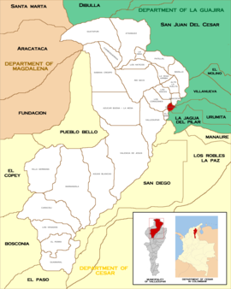

Fuente: Wikipedia (2008) Corregimientos de Valledupar.

1.5.3 Delimitación Temporal

El presente proceso investigativo se desarrollará en un tiempo comprendido entre el mes de septiembre del 2022 hasta el mes de octubre del 2023. Considerado este suficiente para el desarrollo de todos los procedimientos sugeridos por la investigación.

1.5.4 Delimitación del Universo
El universo del estudio, son los microempresarios de la comunidad afro del corregimiento de Guacoche, Valledupar, que en total fueron 10 los informantes, sujetos de estudio.

CAPITULO II
- MARCO TEÓRICO REFERENCIAL

Según Ortiz (2012). El marco referencial guarda relación con la integración del tema de la investigación con las teorías, enfoques teóricos, estudios y antecedentes en general que se refieren al problema en estudio. En tal sentido, las investigaciones, los artículos académicos y los diversos autores amplían la descripción del problema e integran la teoría con la investigación y sus relaciones mutuas, razón por la cual este capítulo expone una revisión de los antecedentes, las bases teóricas los aspectos normativos y define las categorías a estudiar.
Para la presente investigación se realizó una revisión profunda de estudios sobre las categorías analizadas encontrándose trabajos académicos importantes que dan sustento a la temática abordada.

2.1 Antecedentes de la Investigación
Un adecuado y pertinente apoyo bibliográfico es la base fundamental que sostiene el análisis en una investigación, establecer criterios y puntos de vistas para luego hacer uso de una determinada metodología, puntualizando los aspectos relacionados con problema en estudio, con el fin de encaminarlo hacia la obtención de soluciones. En tal sentido se presentan a continuación investigaciones en el ámbito local, departamental, nacional e internacional.
El desarrollo de la siguiente investigación requiere un análisis bibliográfico y el sustento de estudios anteriores, en razón de ello se consultaron de manera exhaustiva antecedentes investigativos, preferentemente de tipo cualitativo por la naturaleza del campo de estudio los cuales fueron considerados aportes importantes para el abordaje de la temática planteada.
En los Estados Unidos, Mandell (2009) en su trabajo titulado “La educación financiera de los jóvenes adultos estadounidenses” para examinar la alfabetización financiera en jóvenes, la investigación fue de enfoque mixto con sujetos de estudio entre los 18 y 22 años, el estudio reveló que éstos no están recibiendo suficiente educación en materia financiera generando la tendencia de incurrir en deuda excesiva a una temprana edad, y eventualmente se puede hablar de quiebra si se gasta más de lo que se gana, independientemente del nivel de ingresos. Sin embargo, así mismo sustenta que los estudiantes secundarios que han tomado un curso de programas de ciencias económicas y financieras no son más inteligentes financieramente que aquellos que no recibieron la educación. El anterior trabajo brinda claras ilustraciones a el presente estudio pues permite identificar como los jóvenes reconocen que la falta de entendimiento del Sistema Financiero es una barrera importante para buscar o usar algún producto financiero que le permita cumplir sus metas.
Otra investigación referenciada es la realizada en Perú, por Marchena, et al., (2020) titulada; “Educación Financiera en los comerciantes del mercado de abastos de Pimentel – Chiclayo”, cuyo objetivo fue analizar la educación financiera en los comerciantes. El estudio fue descriptivo, no experimental, de corte transversal; la población y muestra fue de 104 y 82 comerciantes respectivamente; se aplicó la técnica de la encuesta y el cuestionario como instrumento para la recolección de los datos se procesaron con el programa SPSS, con 27 ítems en escala de Likert. Los resultados más relevantes evidenciaron que el nivel de conocimientos financieros en los comerciantes es medio alto, pues estos conocen lo que es un plan de negocio, el control de existencias y registros contables; sin embargo, un grupo significativo de microempresarios no aplican, ni hacen uso de herramientas de planificación, organización y control de las finanzas de sus unidades productivas.

También en Perú, Ching (2017) realizó una tesis titulada “La Educación Financiera como Herramienta para Contribuir al Fortalecimiento Económico del Microempresario Bodeguero de Lima Sur”. El objetivo fue determinar si la Educación Financiera como herramienta contribuye al fortalecimiento económico del microempresario bodeguero de Lima Sur, El diseño de la investigación fue de tipo no experimental de corte transversal, de carácter descriptivo, cuantitativo. La población estuvo conformada por los microempresarios bodegueros de Lima Sur, eligiendo una muestra representativa de 378 microempresarios; las técnicas empleadas fueron la entrevista y el cuestionario compuesto de preguntas en la escala de Likert, las cuales fueron aplicadas a los comerciantes bodegueros. El presente estudio probó la hipótesis a través de la técnica estadística de correlación de Pearson. Los resultados demostraron que los microempresarios bodegueros, no cuentan con conocimiento pertinente y oportuno en materia financiero que les permita organizar mejorar la organización administrativa de sus microempresas, no obstante, la educación financiera es percibida por los participantes como una herramienta que influye al fortalecimiento económico del microempresario y que el acceso a productos financieros favorece directamente a una óptima administración de recursos económicos. Desde esa óptica es importante analizar los puntos de vista de los sujetos de estudio como un elemento de importancia en esta investigación.
Ramos (2013) en su investigación con el título “Educación Financiera en la economía actual” aplicada en Ecuador, con el objetivo de demostrar la importancia de la educación financiera en la vida diaria de las personas a través de una implementación de planes básicos de ahorro, inversión, pero principalmente a través de un cambio de mentalidad financiera, el estudio es descriptivo, teórico aplicado; para el desarrollo del estudio se requirió de información proporcionada por personas de clase media y alta a quienes se aplicaron cuestionarios para tener información clave acerca del manejo de su dinero y de las formas que emplean para pagar por sus bienes y servicios consumidos, los resultados evidenciaron que dentro de las familias que se encuentran en vulneración y pobreza, existe un bajo nivel de conocimientos basados en temas financieros. El anterior estudio brinda información pertinente para esta investigación porque consolida sustentos teóricos que resaltan la importancia de enfocar la educación financiera en las personas que más lo requieren en aras de lograr un equilibrio económico y social, y disminuir el impacto de la pobreza en las comunidades.
Parra y La Madriz (2017) desarrollaron una investigación en Venezuela denominada “Presupuesto como Instrumento de Control Financiero en Pequeñas Empresas de Estructura Familiar” y tuvo por objetivos: Identificar las debilidades administrativas con respecto a la utilización del presupuesto, determinar el uso del presupuesto como instrumento que contribuye al funcionamiento administrativo y precisar el control operativo con la implementación del presupuesto. El estudio fue de tipo cuantitativo, de campo, no experimental, aplicado a una muestra de 57 trabajadores. Los resultados demostraron que el presupuesto debe ser implementado como un programa que establezca bases para la sincronización de recursos, enfatizando en las metas económicas mediante la planificación y el control. Desde esa óptica el anterior trabajo es un aporte importante para este estudio en cuanto plantea que el presupuesto proporciona medios de regulación de la actividad económica, tomando en cuenta la evolución de los flujos financieros y sus consecuencias en los resultados de la empresa.

En el escenario nacional se tuvieron en cuenta investigaciones como la realizada por Vanegas, Arango, Gómez y cortes (2020), sobre Educación financiera en mujeres en el barrio López de Mesa de Medellín con el objetivo de evaluar la educación financiera de las mujeres; Participaron 102 mujeres, pertenecientes a un barrio de Medellín, mayores de 18 años. El enfoque es de tipo mixto (Cuantitativo y cualitativo), dada las intenciones de los investigadores por conocer las percepciones de los participantes. Los resultados mostraron que el nivel de conocimiento financiero de las mujeres, se encuentra mediado por el número de hijos, el estado civil, la información financiera recibida, el nivel de ahorro y la frecuencia de pago de las obligaciones a tiempo. El resultado evidencia que no existe una relación directa entre actitudes y comportamientos financieros y el nivel de conocimiento práctico en este mismo campo. De lo anterior se puede introducir a esta investigación, que es pertinente que es necesario diseñar y promover estrategias sobre educación financiera que le permitan a la población administrar de forma adecuada sus ingresos y, por ende, mejorar su toma de decisiones en esta materia
Otro estudio que se toma como referencia es el de Cano et al., (2014), en su informe especial de educación financiera con el objetivo de analizar el desarrollo de la inclusión financiera y las características que ha mostrado este proceso en diferentes regiones del país; el estudio es de enfoque cuantitativo, para el cálculo del índice se utilizó información de la cartera neta, depósitos, oficinas y CB del sistema; asimismo, se incluyeron los desembolsos por modalidad de crédito y el número de créditos nuevos en cada modalidad, así como la razón entre cuentas activas y cuentas abiertas en cada período, como medidas de intensidad de uso de los servicios financieros.
En base a lo anterior, los resultados muestran que la educación financiera y bancarización en el país no es homogénea, siendo Bogotá la zona que exhibe la mayor integración de información y servicios financieros a la actividad económica de los habitantes y las diferencias con las demás regiones del país son de gran magnitud, particularmente en relación con la Amazonía, que muestra los niveles más bajos, en el caso del cesar obtuvo el puesto 25 de 33 departamentos analizados, lo que indica que existe un desconocimiento generalizado de la educación financiera tanto en hombres como en mujeres, así como información incompleta e inadecuada sobre los productos de ahorro e inversión, debido a que la mayoría de las personas no tienen fácil acceso al sector financiero; lo que es de relevancia para el presente estudio, pues permite conocer cómo se encuentran los niveles de educación financiera y su aplicabilidad en los productos y servicios mostrando que quedan aspectos en los que es importante continuar avanzando para lograr una mayor integración de los servicios financieros con las actividades cotidianas de las personas, pues el ritmo de expansión de la inclusión financiera también muestra diferencias importantes entre las regiones, siendo las zonas Pacífica y Caribe las que presentan el menor crecimiento.
Por su parte la investigación de Silva, Celis y Rangel (2018), de la Corporación Universitaria Minuto de Dios de Bucaramanga, titulada “Impacto de la educación financiera” se realizó con el propósito de fomentar la toma de decisiones acertadas en los proyectos de vida de estudiantes del Colegio Nuestro Señor de la Buena Esperanza, ubicado en la vereda la Esperanza del Municipio de Piedecuesta, a través de una cátedra básica en Educación Financiera, emprendimiento y nociones en Ciudadanía, bajo técnicas activas de participación. el enfoque es de tipo cualitativo y la población estudiada oscila entre los 13 y 17 años de edad.
Por consiguiente, los resultados obtenidos en los instrumentos aplicados a los participantes evidenciaron que los jóvenes reconocen que en su grupo familiar se asumen las obligaciones tradicionales de una familia colombiana, que enfrenta la realidad de tener que vivir diariamente con recursos limitados y lo que esto representa, desde su intuición por falta de conocimientos o poca formación frente a la educación financiera, implicando de esta manera no tener acceso y orientación sobre conceptos tales como el ahorro, el manejo de un presupuesto o el consumo responsable y mucho menos, nuevos aprendizajes que pudieran ponerse en práctica desde su propia realidad.
En ese sentido, el anterior estudio brinda aportes de utilidad para la investigación en cuanto determina la percepción de los jóvenes frente a la educación financiera propia y de su grupo familiar, lo que indica que es importante que se brinde esta formación pedagógica a los miembros de la familia para que estos puedan la EF como una herramienta que facilite la toma de decisiones financieras en la vida cotidiana y, al mismo tiempo, sea la base que permite alcanzar proyecciones económicas que mejoren la calidad de vida.
Castro (2023) desarrolló una investigación en la Universidad de Santo Tomas, denominada “Educación financiera para los microempresarios del Municipio del Cerrito- Santander”. El objetivo fue promover la educación financiera en los microempresarios mediante estrategias que contribuyan con la toma efectiva de decisiones económicas. El trabajo fue de enfoque cuantitativo-descriptivo, mediante la aplicación de un cuestionario. contó con una muestra de 94 microempresarios cerritanos. Los resultados evidenciaron que los participantes no cuentan con suficientes conocimientos financieros y con dificultades para acceder a créditos bancarios, manejan sus finanzas de forma empírica. Se concluyó que la mayoría de los micro y pequeños empresarios, no comprenden los conceptos o productos financieros como resultado de una falta de educación financiera que les enseñe los conocimientos básicos, lo que conlleva a la falta de habilidades para administrar efectivamente el dinero y planificar acciones estratégicas que permitan permanecer activos en el mercado. El planteamiento anterior se toma como un buen referente para comparar los niveles de educación financiera en los microempresarios de Colombia.
Campillo y Barrios (2018) en su investigación: “Importancia de la Educación Financiera en las Pequeñas Empresas de Medellín: Robledo” pretendió determinar la importancia e impacto que tiene la educación financiera en las Pymes del sector. El estudio fue cuantitativo – explicativo, con una muestra de 65 empresarios de Robledo, mediante encuesta se midió el conocimiento, la actitud y el comportamiento financiero de los participantes. El principal hallazgo fue que los microempresarios no cuentan con suficientes conocimientos financieros, la educación y cultura financiera es baja, pues los empresarios no conocen programas educativos que le ayude a potencializar sus negocios y comprender los servicios financieros que ofrecen las entidades financieras. En ese sentido se concluye que el crecimiento empresarial depende significativamente del conocimiento y habilidades que tengan los empresarios para manejar las finanzas, así como la debida planeación y control sobre las áreas administrativas y financieras de la empresa.

  - MARCO CONCEPTUAL

2.2.1 Educación financiera

Comprender qué es la educación financiera y como esta es esencial para poder ejercer como ciudadano en una sociedad dinámica, cambiante e inmersa en un mundo globalizado, donde cualquier acontecimiento repercute en la economía local y por tanto en la sociedad, ya sean estos cambios a nivel científico, económico o político.es una de las tareas de interés de muchos científicos de la materia, por lo que analizan diferentes enfoques conceptuales para comprender lo que se está estudiando y los factores que definen el tema y amplían la investigación; es por ello que el presente estudio se enfoca en definir primero el término educación financiera, sus teorías y como estas aportan el crecimiento personal y colectivo de una población.

Según Coates (2009) El objetivo de la educación financiera debe ser el de desarrollar en los individuos, familias y empresas, los conocimientos, capacidades y habilidades para tomar una mejor decisión en este campo; la educación financiera puede realizarse tanto en el ámbito formal, como en el no formal, en las diferentes etapas de la vida, por ejemplo, en los sitios de trabajo, lo que traería un efecto multiplicador en las familias. En la educación formal, los maestros son los facilitadores ideales para realizarla. Por ello, resulta importante el poder capacitarlos.

La OCDE (2013) interpreta la educación financiera de la siguiente manera: “proceso mediante el cual los individuos adquieren una mejor comprensión de los conceptos y productos financieros y desarrollan las habilidades necesarias para tomar decisiones informadas, evaluar riesgos y oportunidades financieras, y mejorar su bienestar” (p. 26). No obstante, la OCDE (2005) también expresa que la falta de educación financiera en una sociedad como la actual marcada por la globalización, la información y el conocimiento, conlleva a que los individuos y las familias sean más propensas al endeudamiento y la quiebra. Así mismo, considera que se requieren personas más educadas en los asuntos financieros, y por ello, la formación de este tipo debe comenzar lo más antes posible, permitiendo que en el tránsito de las etapas de desarrollo se vaya configurando aquel ciudadano financieramente responsable de sus decisiones.

De acuerdo a la Organización para la Cooperación y el Desarrollo Económico (OCDE), la educación financiera es el proceso mediante el cual, tanto los consumidores como los inversionistas financieros logran un mejor conocimiento de los diferentes productos financieros, sus riesgos y beneficios, y que, mediante la información o instrucción, desarrollan habilidades que les permiten una mejor toma de decisiones, lo que deriva en un mayor bienestar económico.

Por otro lado, Domínguez (2013) indica que se trata del “proceso a través del cual los usuarios financieros mejoran su comprensión de los productos, conceptos y riesgos financieros, desarrollan habilidades para ser más conscientes de los riesgos y oportunidades financieras, realizan elecciones informadas y adoptan acciones para mejorar su bienestar financiero” (p. 5) e indica que las definiciones sobre educación financiera reúnen al menos tres elementos básicos: conocimientos en finanzas, competencias para la aplicación de los conocimientos para beneficio propio y el ejercicio de la responsabilidad en la toma de decisiones. El componente básico de las definiciones en torno a la educación financiera parte de los saberes y conocimientos sobre las finanzas y el mercado financiero, es decir, la comprensión de los conceptos que integran este ámbito. Sobre esta plataforma surge el otro elemento que compone la educación financiera: la competencia. Este concepto resulta complejo pues en su evolución se ha venido ampliando para aplicarse a los más diversos campos incluyendo la educación.

Por su parte, el Banco Interamericano de Desarrollo (BID), en el marco del Programa BID-Rural 2, considera que la educación financiera contribuye a la mejora de las condiciones de vida, pues brinda elementos relacionados con las resoluciones relativas a la planeación de su futuro y a la administración de los recursos económicos, así como [aporta] información pertinente y clara que da lugar a un mayor y mejor uso de los productos y servicios financiero. En Colombia, los bancos de Colombia han unido sus esfuerzos para que en su vida exista una buena educación financiera, pues no es viable que usted adquiera productos financieros sin saberlos manejar. Por esto, hacen énfasis en que conozca las funcionalidades, beneficios y los servicios que prestan los mismos, para que lleve una cultura de ahorro y tome decisiones financieras acertadas.

2.2.2 Presupuesto
Se define como un registro en términos monetarios, que se realiza de manera anticipada, de forma específica y por escrito de todos los ingresos y egresos que se prevén generar a futuro, a un plazo determinado; los presupuestos tienen características particulares, son útiles para generar información que permita identificar los gastos innecesarios y tener un control de los mismos, con lo cual se podrán distinguir oportunidades de ahorro y sobre todo conocer la solvencia que tendrá la empresa, por lo tanto, es importante que estos registros sean realistas. Se puede decir que es una herramienta de planificación y organización de ingresos y gastos (Chávez et al., 2022).
Para el caso de los empresarios, es necesario que identifiquen el propósito de un presupuesto, así como también en los elementos básicos de este, además deben entender los beneficios del control del flujo de efectivo y de un plan de gastos; un empresario que comprende la necesidad del manejo eficiente del dinero, lleva un control del flujo monetario, elabora un presupuesto y un plan de ahorro, está informado en aspectos relacionados con educación financiera. (Sebstad et al., 2006).
Según Chiavenato (2003) “El presupuesto es una parte importante del clásico ciclo administrativo de planear, actuar y controlar o, más específicamente, como parte de un sistema total de administración” (p. 163).
En el mismo sentido los autores Burbano y Ortiz, (2005) mencionan que el concepto de presupuesto es una expresión cuantitativa formal de los objetivos que se propone alcanzar la administración de la empresa en un periodo determinado, adoptando las estrategias necesarias para lograrlos.

2.2.2.1 Presupuesto De Ingresos
Para Burbano y Ortiz (1995) el concepto de presupuesto de ingresos se refiere a una expresión cuantitativa de los objetivos que la administración de una empresa se propone alcanzar durante un período para lo cual debe adoptar ciertas estrategias.
Por otro lado, Del Río (2009) el presupuesto de ingresos se refiere a una estimación programada, sistemática, con base en los resultados a obtener por parte de un organismo en un lapso determinado.
2.2.2.2 Presupuesto De Gastos
El presupuesto de gastos es una estimación de la salida de dinero que tendrá una empresa en un intervalo de tiempo determinado y es fundamental para establecer una política óptima de racionalización de gastos en la empresa, que permitan la sostenibilidad de su objeto económico (Díaz Cruz y otros, 2016, págs. 178-199), teniendo en cuenta la tendencia natural a subestimar su efecto negativo sobre las utilidades, al considerarlos como fijos y eventualmente no controlables por la administración (Moreno, 1997, pág. 41).
Su realización permite establecer si la utilidad bruta en ventas (ingresos operacionales) es suficiente para cubrir la totalidad de gastos operacionales y no operacionales, quedando un excedente para pagar impuestos y, después de ello, generar una utilidad.

2.2.2.3 Presupuesto De Inversión
Según Ketelhohn y Marín (2004), el presupuesto de inversiones es el proceso por medio del cual se procede a la asignación racional de recursos entre los diferentes activos productivos y, comprende fundamentalmente las inversiones de las empresas cuyos efectos y beneficios se producen en varios períodos anuales. Como ejemplo de este tipo de inversiones, que en sí constituyen proyectos de las empresas, se pueden señalar la introducción de nuevos productos, el establecimiento de nuevos sistemas de distribución, la modernización de una planta, la construcción de instalaciones para almacenamiento o un programa de investigación y desarrollo de nuevos productos. Todas las adquisiciones de activos reales, aunque sea con fines de reposición del equipo existente, se consideran como decisiones enmarcadas dentro del presupuesto de inversiones
Las propuestas de inversión deben ser evaluadas cuidadosamente a fin de determinar su grado de aceptación o rechazo para la empresa, pues es importante reconocer que con frecuencia los errores cometidos en decisiones en esta área tienen consecuencias negativas muy serias en la economía y desenvolvimiento de las empresas.
La inversión está definida como el monto de los recursos necesarios para la ejecución del proyecto, los cuales comprenden: activos fijos, activos diferidos y capital de trabajo. Para que el rendimiento de los recursos se considere óptimo debe ser igual o mayor al rendimiento que esa misma inversión obtendrá si se la destina a una actividad alternativa de similar riesgo.
Las inversiones de naturaleza permanente y estable, se denominan inversiones de largo plazo, y se refieren a las adquisiciones de ciertos bienes que tienen un carácter operativo para la empresa, como los terrenos, edificios, maquinaria y equipos, muebles y enseres, y cuyo fin son dar soporte a la actividad de producción de bienes y servicios. Las inversiones cuya principal función es servir de soporte a las ventas, se las denominan de corto plazo, ya que se destinan a financiar los activos corrientes tales como: inventarios, cuentas por cobrar, cuentas que se recuperan en plazos inferiores a un año, repitiéndose el ciclo de inversión y recuperación en forma continua.

2.2.3 Ahorro
Consiste en reservar un monto de todos los ingresos que se obtienen en el presente, para ser utilizados en un futuro (Rim y Rouse, 2003). Tener un control adecuado del ahorro, implica considerarlo como un elemento más en la elaboración del presupuesto. Los recursos económicos reservados, cumplen con la función de ser utilizados para inversión, para comprar todo tipo de bienes en un futuro o bien para disminuir el riesgo contra imprevistos (Chávez et al., 2022).

Al ser el ahorro un elemento que se considera en el presupuesto, los microempresarios deben conocer cuál es su propósito, distinguir los elementos a considerar a la hora de ahorrar, saber identificar las diferentes maneras de ahorrar y los lugares donde lo puede hacer, así como también elegir la cuenta de ahorro más adecuada a sus necesidades; teniendo estos conocimientos, los dirigentes de las MYPES (Medianas y pequeñas empresas), deben contar con la habilidad para elaborar un plan de ahorro, tener abierta una cuenta de ahorros y llevar el control de sus movimientos, ya sea de manera digital o en papel (Sebstad et al., 2006).

Según el Banco del Ahorro Nacional y Servicios Financieros de México (BANSEFI, 2008) “El ahorro es la parte del ingreso que se guarda en el presente para usarlo en el futuro. Es fundamental para la administración financiera”. (p. 9), por otro lado, Credomatic (2008) afirma que el ahorro “Es la diferencia entre la renta (ingreso) y el consumo efectuado por una persona, una familia, una empresa o un país.” (p. 195). Montoya (2005) menciona que “El ahorro es aquella cantidad separada del gasto que se destina a una meta específica. Esta meta puede ser una inversión, que es cualquier cosa que se adquiere para obtener un ingreso o beneficio futuro, con esto se está generando más riqueza” (p. 19).

Para el Banco del Ahorro Nacional y Servicios Financieros de México (BANSEFI, 2008) “Hay cuatro razones principales para ahorrar: a) Protegerse contra eventos inesperados. b) Prepararse para eventos esperados. c) Aprovechar oportunidades de inversión. d). Realizar gastos opcionales. (p. 9) Cavallo E. y Serebrisky T. (2016) mencionan “Si bien ahorrar para pasar la tormenta es fundamental, lo que realmente importa es ahorrar para prosperar y generar los buenos tiempos. Las personas deben ahorrar para poder invertir en su propia salud y educación, así como en la de sus hijos; para vivir vidas productivas y plenas, y para acabar sus días disfrutando del confort y de la tranquilidad.

De acuerdo a lo anterior, las empresas deben ahorrar para convertirse en firmas productivas que emplean a más trabajadores en mejores puestos, que sean capaces de producir bienes de calidad para los mercados interno e internacional. Los gobiernos deben ahorrar para construir puentes, carreteras y aeropuertos que sirvan de soporte a una economía productiva, para proporcionar a sus ciudadanos servicios de calidad en educación, salud, agua y saneamiento, y para asegurar a las personas mayores una jubilación digna y libre de preocupaciones. En pocas palabras, los países deben ahorrar para los buenos tiempos, cuando todos pueden disfrutar de los beneficios del crecimiento, de la prosperidad y del bienestar”. (p. 1)

Para Thomas y Sinha, (2009) el ahorro es una posibilidad que queda reservada solo para quienes tienen más ingresos, siendo una alternativa marginal para personas en situación de pobreza En otro concepto se incluye el Ashraf et al., (2010) quien afirma que el ahorro tiene efectos sustanciales sobre la capacidad de toma de decisión en aspectos económicos, familiares y personales; señalando además que contar con dinero permite financiar proyectos y adquirir bienes propios, teniendo consecuencias positivas sobre la valoración personal y la autonomía

Keynes (1990) sustenta que los economistas clásicos argumentan que el ahorro y la inversión de una Economía de mercado están determinados principalmente por la tasa de interés, igualmente, el mecanismo que garantiza que en dichas economías ese ahorro y esa inversión sean iguales de manera automática. El autor considera además, que el ahorro representa una previsión para el consumo futuro y que las personas ahorran para su retiro de la actividad productiva, para acumular cuotas iniciales para la adquisición de bienes durables, para emergencias futuras, entre otras, plantea también, que el ahorro les permite a las familias tener un nivel más constante y uniforme de consumo a través del tiempo.

Katona (1980) forma el concepto de ahorro con dos vertientes:

• La capacidad de ahorrar. En esta influyen los recursos que dispone una persona para ahorrar y/o sus necesidades especiales de consumo.
• La voluntad para ahorrar. Posponer el consumo de un artículo requiere fuerza de voluntad. Las expectativas que tienen las personas sobre la situación económica del país y de su hogar influyen en esta voluntad.

      - Flujo De Caja
El flujo de caja es el generado a partir de la actividad financiera de la empresa. Las entradas de efectivo pueden partir del cobro por la emisión de acciones o deuda, mientras que las salidas incluyen el reembolso de préstamos o bonos, recompra de acciones o pago de dividendos.
Según Hirache (2013) “El flujo de caja es una herramienta financiera que permite valuar la empresa aplicando el método de flujos de caja descontados, identificando fuentes de valor agregado y apalancamiento; permite evaluar el nivel de rentabilidad actual en función del valor de la empresa, obtener financiamiento, nuevos inversionistas o socios estratégicos, evaluar alianzas estratégicas sobre proyectos a emprender”. (p.1).
Por otro lado, Rodríguez (2014), afirma que “El flujo de caja es la estimación de los ingresos y egresos de efectivo de una empresa en un periodo determinado. Se refiere a la cantidad de efectivo que se genera mediante las operaciones, el cual ayuda a determinar la capacidad de la empresa para hacer frente a sus obligaciones”. (p.1)
En el mismo sentido, Osorio (2017), define el flujo de caja como la cantidad de dinero líquido que tiene una compañía. Este concepto se usa en el área financiera para medir la capacidad monetaria y de pago de dicha compañía. Los flujos líquidos de dinero aportan información crucial del estado financiero de una entidad y permiten tener un balance de entradas y gastos, a lo que se le conoce como flujo de caja neto. (p.2)
      - Tasa de Ahorro
Mankiw (1997) define la tasa de ahorro, como la proporción del ingreso total que no se consume, es decir, la cantidad de ingresos que se reserva para el ahorro. El autor explica que esta proporción representa la cantidad de ingresos que se reserva para el ahorro en lugar de ser gastada en bienes y servicios. Esta definición en el contexto de la educación financiera, enfatiza la importancia del ahorro como una parte fundamental de la gestión financiera personal y familiar, ya que el ahorro puede destinarse a inversiones futuras, gastos inesperados o metas financieras a largo plazo.
Otro concepto de la tasa de ahorro es el planteado por Samuelson y Nordhaus (2010), quienes afirman que la tasa de ahorro se define como la proporción del ingreso disponible que se reserva para el ahorro después de impuestos y gastos. Esta definición resalta la importancia de considerar los impuestos y los gastos necesarios antes de determinar la cantidad que se puede destinar al ahorro.

2.2.4 INVERSIÓN
Para Amling (2010) la inversión puede ser definida como la compra de cualquier activo real o financiero, que ofrece una utilidad en forma de capital, ganancia, interés o dividendo. También se la define “como cualquier activo o derecho de propiedad adquirido o poseído con el propósito de conservar el capital u obtener ganancia” (pág. 4)
Otra definición es la que hace Peters (1980) afirmando que la inversión son todos los gastos que se efectúan para la adquisición de determinados factores o medios productivos, los cuales permiten implementar una unidad de producción.
Por otra parte, McGrath y McMillan (2000) establecen que las inversiones son necesarias para el crecimiento y el fortalecimiento de cualquier economía, por ende, tanto los sistemas económicos como los tributarios deben promover la ejecución de las mismas en su jurisdicción, mediante estrategias que se vislumbren como atractivas para los sujetos poseedores del capital; en ese sentido la inversión debe considerar cuantos ingresos son necesarios para alcanzar los beneficios esperados, aunado a que egresos pueden disminuirse.
2.2.4.1 Inversión De Renta Fija
La inversión de renta fija “Es un contrato que da ciertos derechos al inversionista sobre los prospectos futuros del emisor” (Sharpe y Bailey, 2003, pág. 4); Mientras Sánchez (2002, pág. 98). menciona que es aquella que se pacta al hacer la inversión como es, bonos, títulos de deuda, etc. Este tipo de inversiones aseguran al inversionista una rentabilidad, aunque no suele ser elevada.
Siguiendo a Bahillo et al. (2010), la renta fija es un enfoque de inversión que se centra en la preservación del capital y los ingresos. Normalmente incluye inversiones como bonos gubernamentales y corporativos, dividendos en efectivo (CD) y fondos del mercado monetario. los títulos de renta fija son valores representativos de deuda emitidos por agentes deficitarios de financiación, tales como empresas privadas o entes públicos. La posesión de estos títulos confiere al acreedor el derecho a percibir un interés, que habitualmente es de forma periódica, aunque puede que no sea así.
En función de sus características, estos títulos recibirán diferentes denominaciones como: bonos, obligaciones, letras o pagarés entre otros. Como sostienen, Borrego y García (2001), el objetivo final de los títulos de renta fija consistirá en la captación de financiación por el emisor a cambio de efectuar unos pagos periódicos del interés, denominados cupones o, por el contrario, si son títulos emitidos al descuento, la contraprestación vendrá definida por la diferencia entre el precio de compra y el de venta. Según el plazo de captación y negociación se pueden dividir los mercados en los que se negocia la renta fija en mercado monetario y en mercado de capitales.
2.2.4.2 Inversión De Renta Variable
Según Sánchez (2002, pág. 98) la inversión de renta variable es propia de las acciones, activos fijos. En este tipo de inversiones la rentabilidad depende de la gestión que de ellas alga los encargados de su administración. En el caso de las acciones, según sea la utilidad de la empresa, así mismo será el monto de las utilidades o dividendos a distribuir. También es un documento refleja la información necesaria para poder formular un juicio fundado sobre su inversión. Esta información podrá ser modificada en el futuro.
La renta variable es un tipo de inversión en la que la recuperación del capital invertido y la rentabilidad de la inversión no están garantizadas, ni son conocidas de antemano. Además, puede ocurrir que la rentabilidad sea negativa, pudiendo llegar incluso a perder el dinero invertido.
Los títulos de renta variable se caracterizan por ser valores en los que el propietario, denominado accionista, percibirá unos rendimientos a través de los dividendos y las plusvalías que pueda obtener con la venta de las acciones. La gran diferencia entre el concepto de renta fija y renta variable radica en el estatus que tiene el inversor. Mientras que en el primero el inversor es el acreedor de la empresa, el cual percibirá un interés como remuneración, en los títulos de renta variable el titular se convierte en propietario de una parte alícuota del capital social percibiendo como retribución un dividendo. Por ello, en caso de liquidación de la empresa, un inversor en renta fija, “al ser acreedor, tendrá prioridad de cobro frente a los accionistas”, por lo que asumirán un menor riesgo (Bahillo et al. 2010, p.235). Las acciones son unos valores mobiliarios ampliamente conocidos por el público en general, pero que, en muchos casos, se desconocen sus principales características, tanto en materia de derechos como de obligaciones.

2.2.4.3 OTROS TIPOS DE INVERSIÓN
- Fondos De Inversión
Para Asinko (2017) un Fondo de Inversión es un instrumento de inversión colectiva, que consiste en reunir capitales de distintos inversores (personas o empresas), para invertirlos en diferentes instrumentos financieros como acciones, bonos, otros instrumentos de inversión (como, por ejemplo, Inmuebles), o una combinación de todos estos instrumentos. Un fondo de Inversión es entonces un "pool" de dinero de muchos inversores que, al generar un volumen de capital suficiente, permite simplificar el proceso de inversión comparativamente a si todos esas personas y empresas decidieran invertir por su cuenta, por tanto, son una alternativa de inversión diversificada (es decir, permiten invertir de una vez en muchas inversiones agrupadas), lo que reduce el riesgo financiero (p.1). Según Quimiz (2018) Estos instrumentos válidos para el desarrollo del mercado de capitales, están disponibles y trabajan en conjunto con las instituciones financieras.
Para Arévalo (2016) un Fondo de Inversión son una bolsa común, en la cual, diversas personas, sean empresas, inversionistas o ahorradores – que se los denomina partícipes – colocan sus dineros, para que la administradora los maneje e invierta en diferentes instrumentos (títulos valores que comúnmente llamamos papeles) u otros activos permitidos por la Ley, debidamente diversificados; obteniendo para el Fondo rentabilidad y seguridad.
- Productos Híbridos
Para Barsh (2012) los productos híbridos son aquellos instrumentos que utilizan las corporaciones para financiarse de fuentes externas, mientras las fuentes internas de capital provienen de ingresos retenidos, las externas provienen de un enorme catálogo de instrumentos financieros, pagados por terceros, dentro de las que la corporación debe escoger el instrumento que mejor se adecua a sus necesidades. Las formas básicas de financiación externa para el autor, son la deuda y la participación en el capital.
Se tiene en cuenta también el aporte de la OCDE (2017) que indica que los productos híbridos, por su naturaleza, no pueden clasificarse como renta fija, ni tampoco como renta variable, de ahí su carácter híbrido. Tienen algunos aspectos asimilables a la renta fija y otras características propias de la renta variable. Los principales productos de este tipo son las participaciones preferentes y las obligaciones y bonos convertibles.
- Productos Derivados
Los productos derivados son contratos contra el riesgo, su valor se deriva de un activo de referencia conocido como el activo subyacente. Para Rozo (2002) el valor puede depender de una o de varias acciones, de bonos, como también lo puede hacer de una tasa de interés, de un índice representativo de un sector en la bolsa de valores, o de un mercado en particular, o incluso del nivel de paridad. El rango de posibilidades de crecimiento de estos instrumentos es casi ilimitado.
Kovacevic y Olstad (2011) señalan que los derivados financieros están asociados a dos tipos de actividades, basados en el propósito o meta del contrato adquirido, en derivados para cobertura y derivados para especular. Para Castro (2004) los derivados financieros son instrumentos de cobertura los cuales generan derechos u obligaciones para las partes involucradas. Fabozzi et al. (1996) indican que los contratos derivados proporcionan a los emisores e inversionistas una forma barata para controlar algunos riesgos mayores.
La utilización de instrumentos derivados, es principalmente por los actores que están expuestos a un riesgo y desean protegerse traspasándolo a un agente que esté dispuesto a aceptarlo. Para Castro (2004) el objetivo de administrar los riesgos consiste en asegurarse que una empresa o inversionista no sufra pérdidas económicas. Rozo (2002) señala que la principal ventaja de los derivados es permitir a los agentes económicos administrar el riesgo que ellos desean tomar con muy poco dinero, dado que no es necesario comprar, vender o intercambiar los activos sobre los cuales ocurren estas transacciones.
- Productos Estructurados
Droessler y Sagar, (2006) un producto estructurado como un producto que se ofrece de forma compactada el cual en su interior puede tener uno o varios activos subyacentes, su objetivo principal es encontrar una estrategia y poder desarrollarla, para así definir el nuevo producto conocido como estructurado. Los principales instrumentos financieros que lo componen son productos derivados, y el resto normalmente, activos vinculados a tipos de interés o al tipo de cambio
Otra definición es la dada por Christl (2004) quien plantea que los productos estructurados se refieren a combinaciones simples de distintos instrumentos financieros tales como bonos, acciones y derivados, la mayoría de estos son productos compuestos, tienden a involucrar pagos periódicos de intereses y amortización. Para poder estructurar un producto se tiene que evaluar el perfil de riesgo y las estrategias de cobertura, esta evaluación facilita el análisis y la fijación de los precios para el inversionista, el control de riesgo es más eficiente ya que son productos directamente comercializables y pueden ser cubiertos con más facilidad

  - MARCO LEGAL
Para Mayora (2016), el marco legal proporciona la base jurídica para formular y definir el alcance y la naturaleza de la participación política. Las bases legales de las elecciones, y especialmente las cuestiones relacionadas con su integridad, se encuentran con frecuencia en una serie de reglamentos y leyes relacionados. A la hora de diseñar este estudio se deben tener en cuenta los siguientes modelos en cuanto a las variables de estudio en el proceso.

Constitución Política de Colombia
La educación financiera se sustenta en un marco normativo nacional relacionado con las funciones esenciales de la Constitución Política de Colombia y en su artículo 2° establece que son fines esenciales del Estado promover la prosperidad general, facilitar la participación de todos en las decisiones que los afectan y en la vida económica, política, administrativa y cultural de la Nación. (Constitución política de Colombia, 1991, Art. 2)

Ley General de Educación (Ley 115 de 1994)
La ley general de la educación establece en el artículo 5°, numerales 3 y 9 que son fines de la educación entre otros, la formación para facilitar la participación de todos en las decisiones que los afectan en la vida económica, política, administrativa y cultural de la nación y el desarrollo de la capacidad crítica, reflexiva y analítica para fortalecer el avance científico y tecnológico nacional, orientado con prioridad al mejoramiento cultural y de la calidad de la vida de la población, a la participación en la búsqueda de alternativas de solución a los problemas y al progreso social y económico del país, Así mismo en el artículo 31 establece la educación financiera obligatoria en la enseñanza de las ciencias económicas en la educación media académica. (Ley 115, Art. 5,31, 1994)

Ley 1735 de 2014
La ley 1735 de 2014 (Ley de Inclusión Financiera Sociedades Especializadas en Depósitos y Pagos Electrónicos SEDPES) dicta medidas tendientes a promover el acceso a los servicios financieros transaccionales a través de sociedades especializadas en depósitos y pagos electrónicos las instituciones financieras cuyo objeto exclusivo es: a) La captación de recursos a través de los depósitos electrónicos. b) Hacer pagos y traspasos. c) Tomar préstamos dentro y fuera del país destinados específicamente a la financiación de su operación. En ningún caso se podrán utilizar recursos del público para el pago de dichas obligaciones. d) Enviar y recibir giros financieros. (Ley 1735, 2014)

Ley 1328 de 2009
La presente ley protege al Consumidor financiero en cuanto a la educación para el trabajo y el desarrollo humano como un derecho, estableciendo que se dé una adecuada educación de los consumidores financieros respecto de los productos y servicios financieros que ofrecen las entidades (Ley 1328, 2009)

Ley 1314/2009
Mediante la Ley 1314 de 2009, se regulan los principios y normas de contabilidad e información financiera y de aseguramiento de la información, aceptados en Colombia, se señalan las autoridades competentes, el procedimiento para su expedición y se determinan las entidades responsables de vigilar su cumplimiento. La Ley 1314 de 2009 tiene como objetivo la conformación de un sistema único y homogéneo de alta calidad, comprensible y de forzosa observancia, de normas de contabilidad, de información financiera y de aseguramiento de la información.

Artículo 2o. Ámbito de aplicación. La presente ley aplica a todas las personas naturales y jurídicas que, de acuerdo con la normatividad vigente, estén obligadas a llevar contabilidad, así como a los contadores públicos, funcionarios y demás personas encargadas de la preparación de estados financieros y otra información financiera, de su promulgación y aseguramiento. En desarrollo de esta ley y en atención al volumen de sus activos, de sus ingresos, al número de sus empleados, a su forma de organización jurídica o de sus circunstancias socioeconómicas, el Gobierno autorizará de manera general que ciertos obligados lleven contabilidad simplificada, emitan estados financieros y revelaciones abreviados o que estos sean objeto de aseguramiento de información de nivel moderado. En desarrollo de programas de formalización empresarial o por razones de política de desarrollo empresarial, el Gobierno establecerá normas de contabilidad y de información financiera para las microempresas, sean personas jurídicas o naturales, que cumplan los requisitos establecidos en los numerales del artículo 499 del Estatuto Tributario.

Artículo 3o. De las Normas de Contabilidad y de Información Financiera. Para los propósitos de esta ley, se entiende por normas de contabilidad y de información financiera el sistema compuesto por postulados, principios, limitaciones, conceptos, normas técnicas generales, normas técnicas específicas, normas técnicas especiales, normas técnicas sobre revelaciones, normas técnicas sobre registros y libros, interpretaciones y guías, que permiten identificar, medir, clasificar, reconocer, interpretar, analizar, evaluar e informar, las operaciones económicas de un ente, de forma clara y completa, relevante, digna de crédito y comparable.

Decreto 457 de 2014
A partir de este decreto se organiza el Sistema Administrativo Nacional para la Educación Económica y Financiera, pues se crea una comisión intersectorial y se dictan otras disposiciones; en el artículo 2. Se define “EI Sistema Administrativo Nacional para la Educación Económica y Financiera como el conjunto de políticas, lineamientos, orientaciones, normas, actividades, recursos, programas e instituciones públicas y privadas relacionados con la educación económica y financiera” (ENEEF, 2017, p. 19)
El Sistema Administrativo Nacional para la Educación Económica y Financiera servirá como marco de coordinación político y técnico de las actividades y gestiones que deben ser cumplidas por los organismos y entidades estatales y eventualmente por particulares, orientadas a implementar una estrategia integral para brindar una educación económica y financiera de calidad para la población (Ministerio de Hacienda, 2011)

Decreto 3078 de 2006
El decreto 3078 de 2006 precisa la creación del programa de inversión banca de oportunidades cuyo objetivo fue la accesibilidad a los servicios financieros para aquellas familias de menores ingresos, pequeñas y medianas empresas y emprendedores. Los recursos asignados para este programa se destinarían a la identificación de las barreras del acceso al sistema financiero, el convenio con entidades para apoyar e incentivar la cobertura, el diseño e introducción a nuevos productos financieros, la promoción de estrategias e instrumentos oportunos y pertinentes de la información, además se destaca el fomento de programas de educación financiera. Ministerio de Hacienda y Crédito Público, (2006)

Decretos para las Microempresas

Decreto 2706 de 2012
Por el cual se reglamenta la Ley 1314 de 2009 sobre el marco técnico normativo de información financiera para las microempresas. Considerando que el IASB no cuenta con un cuerpo normativo para microempresas, pero buscando mantener la misma columna vertebral que son los estándares emitidos por el IASB, se tomó como referente la NIIF para las PYMES, simplificando su contenido para hacerlo más sencillo y práctico para ser aplicada por las microempresas.
Artículo 1°. Marco técnico normativo de Información Financiera para las microempresas. Se establece un régimen simplificado de contabilidad de causación para las microempresas, conforme al marco regulatorio dispuesto en el anexo de este decreto. Dicho marco regulatorio establece, además, los requerimientos de reconocimiento, medición, presentación e información a revelar de las transacciones y otros hechos y condiciones de los estados financieros con propósito de información general, que son aquellos que están dirigidos a atender las necesidades generales de información financiera de un amplio espectro de usuarios que no están en condiciones de exigir informes a la medida de sus necesidades específicas de información.
Decreto 3019 de 2013.
por el cual se modifica el Marco Técnico Normativo de Información Financiera para las Microempresas, anexo al Decreto número 2706 de 2012.
Artículo 1°. Modifíquese el numeral 1.2 del Capítulo 1 del Marco Técnico Normativo de Información Financiera para las Microempresas, anexo al Decreto número 2706 de 2012, el cual quedará así: Aplicarán esta NIF las microempresas que cumplan la totalidad de los siguientes requisitos:
a. Contar con una planta de personal no superior a diez (10) trabajadores;
b. Poseer activos totales, excluida la vivienda, por valor inferior a quinientos (500) salarios mínimos mensuales legales vigentes (smmlv);
c. Tener ingresos brutos anuales inferiores a 6.000 smmlv

Decreto 957 de 2019

Artículo 2º. Definiciones de tamaño empresarial. Para todos los efectos, se entiende por empresa, toda unidad de explotación económica, realizada por persona natural o jurídica. En actividades agropecuarias, industriales, comerciales o de servicios, en el área rural o urbana. Para la clasificación por tamaño empresarial, entiéndase micro, pequeña, mediana y gran empresa, se podrá utilizar uno o varios de los siguientes criterios:
1. Número de trabajadores totales.
2. Valor de ventas brutas anuales.
3. Valor activos totales. Para efectos de los beneficios otorgados por el Gobierno nacional a las micro, pequeñas y medianas empresas el criterio determinante será el valor de ventas brutas anuales.

Capítulo 13. Artículo 2.2.1.13.1.1. Objeto. El presente Capítulo tiene por objeto reglamentar la clasificación de las micro, pequeñas, medianas y grandes empresas, teniendo en cuenta para ello el criterio de ventas brutas, asimilado al de ingresos por actividades ordinarias anuales, acorde con lo previsto en el artículo 2° de la Ley 590 de 2000, modificado por el 43 de la Ley 1450 de 2011.

Artículo 2.2.1.13.2.2. Rangos para la Definición del Tamaño Empresarial.
Para efectos de la clasificación del tamaño empresarial se utilizarán, con base en el criterio previsto en el artículo anterior, los siguientes rangos para determinar el valor de los ingresos por actividades ordinarias anuales de acuerdo con el sector económico de que se trate: Para el sector de comercio: Microempresa. Aquella cuyos ingresos por actividades ordinarias anuales sean inferiores o iguales a cuarenta y cuatro mil setecientos sesenta y nueve Unidades de Valor Tributario (44.769 UVT).

Artículo 2.2.1.13.2.3. Definición de Ingresos por Actividades Ordinarias.
Para efectos de la clasificación de que trata el presente Capítulo, se entenderá que el concepto de ventas brutas anuales se asimila al de ingresos por actividades ordinarias. Los ingresos por actividades ordinarias son aquellos que se originan en el curso de las actividades ordinarias de la empresa, tales como las actividades de operación y otras actividades que no son consideradas como actividades de inversión o financiación, de conformidad con el marco de información financiera aplicado por la empresa.

2.5. Sistema De Variables
2.5.1. Definición conceptual de la variable

Educación financiera
Según Coates (2009) El objetivo de la educación financiera debe ser el de desarrollar en los individuos, familias y empresas, los conocimientos, capacidades y habilidades para tomar una mejor decisión en este campo. La educación financiera según Pellas (2008), es un proceso de adquisición de conocimientos, actitudes, destrezas, valores, hábitos y costumbres en el manejo de las finanzas personales para lograr un adecuado manejo de instrumentos financieros básicos. En las definiciones anteriores, se identifica la importancia de la educación financiera en la formación integral de las personas, es decir no solamente en el conocimiento y manejo de herramientas financieras, sino en la parte axiológica de las personas, las familias y la sociedad en general.

2.5.2. Definición operacional de la variable
La educación financiera permite la comprensión sobre los productos, conceptos y riesgos financieros después de haber adquirido una información e instrucción (OECD, 2005). Al adquirirla pueden tomar mejores decisiones y enfrentar mejor los riesgos.
La variable Educación financiera se mide con la dimensión Presupuesto y sus indicadores son: Presupuesto de ingresos, presupuesto de gastos y presupuestos de inversión; la segunda dimensión a medir es el Ahorro y su indicador es el flujo de caja; por último, se medirá la dimensión Inversión, mediante los indicadores, Inversión de Renta Fija e inversión de renta variable.
2.6 OPERACIONALIZACIÒN VARIABLES
Cuadro N.º 1
OBJETIVO GENERAL | Analizar el nivel de Educación Financiera de los microempresarios afro en el corregimiento de Guacoche, municipio de Valledupar- Cesar
Identificar el nivel presupuestario de los microempresarios afro en el corregimiento de Guacoche Valledupar |  | VARIABLE | DIMENSION | INDICADOR
 |  | Educación Financiera | Presupuesto | P ingresos  P gastos  P inversión
Especificar los tipos de ahorro de los microempresarios afro en Guacoche corregimiento de Valledupar |  | Educación Financiera | Ahorro | - Flujo de caja  -Tasa de ahorro
Describir la capacidad de inversión de los microempresarios afro en Guacoche corregimiento de Valledupar |  | Educación Financiera | Inversión | - Inversiones de renta fija  - Otros tipos de renta variable  - Otros tipos de inversión
Fuente: Palacios (2023)

CAPITULO III.
METODOLOGIA DE LA INVESTIGACIÓN

En este marco metodológico se utilizan un conjunto de procesos, técnicas e instrumentos para medir las variables que intervienen en la investigación, que para el caso puntual se relacionan con la educación financiera de los microempresarios afro de Guacoche corregimiento de Valledupar- Cesar. A continuación, se describen los procedimientos implementados en el presente capitulo.

3.1. TIPO DE INVESTIGACIÓN
De acuerdo con la definición de Arias (2012), el tipo de investigación permite precisa características inherentes al objeto de estudio, de allí su interés obligatoriedad para aclarar elementos fundamentales en el proceso de investigación, por consiguiente, se puntualiza que el presente estudio es de naturaleza descriptiva, el cual corresponde al segundo nivel de la investigación, su profundidad es mayor, dado que va más allá de la exploración, porque con ella se debe medir las variables que intervienen en el estudio; las características, el comportamiento de las unidades investigadas que comprueba la asociación con el tema de investigación.
Según Tamayo y Tamayo (2006) el tipo de investigación descriptiva comprende la descripción registro, análisis e interpretación de la naturaleza actual y la composición de los fenómenos; el enfoque se hace sobre conclusiones dominantes o sobre como una persona, grupo o cosa funciona en el presente. Este tipo de investigación es cuantitativo y trabaja sobre realidades de hecho, caracterizándose fundamentalmente por brindar una información correcta; en referencia a lo dicho lo que se persigue es identificar aspectos relacionados con la educación financiera y su incidencia en las comunidades afro de Guacoche.
3.2 DISEÑO DE LA INVESTIGACIÓN
En referencia al diseño el presente estudio se apoya en el no experimental, debido a que no se manipula deliberadamente las variables de estudio, sino que se hace una descripción de los datos obtenidos mediante la utilización de diferentes técnicas, de igual manera el autor Chávez (2008) precisa que la investigación no experimental es cualquier estudio científico en la cual resulta imposible manipular variables o asignar aleatoriamente a los sujetos o las condiciones.
De acuerdo con lo expuesto entonces, lo que se hace en este tipo de estudio es recolectar información en su entorno natural, sin realizar ningún tipo de manipulación que pudiera afectar el comportamiento de los datos, referidos en este caso a la carencia de productos financieros determinado por el nivel de educación financiera y su incidencia en la calidad de vida de los pobladores del corregimiento de Guacoche, municipio de Valledupar.

3.3 POBLACION Y MUESTRA
Fidias G. Arias, (2012), define “La población de estudio, como el conjunto finito o infinito de elementos con características comunes” (Pág. 81), para los cuales serán extensivas las conclusiones de la investigación. Esta queda delimitada por el problema y por los objetivos del estudio. Para tales efectos este estudio permite conocer desde la población finita, los sujetos a investigar, la se encuentra definida como una agrupación en la que se conoce la cantidad de unidades que la integran. Al mismo tiempo, existe un registro documental de dichas unidades”. Desde esas explicaciones la población estará conformada por los microempresarios de Guacoche, municipio de Valledupar.
Hernández, Fernández y Baptista (2006) refieren que, el censo poblacional es el número de elementos sobre el cual se pretende generalizar los resultados, en ese sentido la muestra corresponde a 10 microempresarios de la comunidad afro del corregimiento de Guacoche.

Cuadro 2: DISTRIBUCIÓN DE LA MUESTRA Y UNIDADES INFORMANTES
MUESTRA | UNIDADES INFORMANTES
MUESTRA | Cargo | Nº Entrevistados
Establecimiento de comercio de víveres La Muñeca | Propietaria | 1
Establecimiento de comercio de víveres Los recuerdos de ella | Propietaria | 1
Panadería | Gerente | 1
Restobar sabor Guacochero | Propietario | 1
La estación Guacochera | Propietario | 1
Restaurante Bar Compae Chipuco | Administrador | 1
Droguería local | Propietaria | 1
Miscelánea Elinet | Propietaria | 1
Billar El negro | Propietario | 1
Estanco bar la gran esquina | Propietario | 1
TOTAL | 10

Fuente: Palacios (2023)

3.4 TECNICAS DE RECOLECCION DE LOS DATOS
Según Gallardo (2017), la recolección de datos se describe como un proceso selectivo que implica la definición de objetivos, la determinación de procedimientos para la recolección, así como la identificación de fuentes de información o sujetos, el lugar de aplicación, el consentimiento informado y la estrategia para abordarlos. Este proceso se lleva a cabo mediante la implementación de instrumentos diseñados dentro del marco metodológico de la investigación.

Por otro lado, Ñaupas et al. (2018) sostienen que estos instrumentos deben poseer una estructura sistemática, secuencial y ordenada que esté estrechamente vinculada con las variables de estudio. Además, se sugiere complementar estos instrumentos con métodos, técnicas y herramientas adecuadas para desarrollar sistemas de información, como la observación, entrevistas, encuestas, cuestionarios, pruebas, entre otros, según la metodología aplicada en la investigación.

3.4.1 ENCUESTA
De acuerdo a Grande y Abascal (2005) la encuesta se puede definir como una técnica primaria de obtención de información sobre la base de un conjunto objetivo, coherente y articulado de preguntas que garantiza que la información proporcionada por una muestra pueda ser analizada mediante métodos cuantitativos y los resultados sean extrapolables con determinados errores y confianza a una población.
Para la presente Investigación se aplicará un cuestionario de 18 preguntas, el cual permitirá obtener resultados sobre la educación financiera y el nivel presupuestario, de ahorro y de inversión de los microempresarios afro de Guacoche, para ello estructuradas que permitirán mediante el instrumento denominado cuestionario cerrado tipo Escala Likert para recoger datos y procesar la información teniendo en cuenta el planteamiento del problema y los objetivos de la investigación.
Se dispuso el uso de esta escala por ser una herramienta de medición como elemento básico en un estudio científico sustentado por Hernández et al. (2014) que cita a Likert (1932) quien afirma que este escalamiento consiste en un conjunto de ítems que se presentan en forma de afirmación para medir la reacción de los encuestados en cinco (5) categorías. Las opciones utilizadas en las escalas de Likert del cuestionario aplicado son: Nunca, Casi nunca, Algunas veces, Casi siempre y Siempre.
Cuadro 3: Escala Likert instrumento
Escala de Likert | Opción | Valor
Nunca | N | 1
Casi nunca | CN | 2
Algunas veces | AV | 3
Casi siempre | CS | 4
Siempre | S | 5

Fuente: Palacios (2023)

3.5 TECNICAS PARA EL PROCESAMIENTO DE LA INFORMACIÓN
Moreno (2008), resalta que, en procesamiento de información, el desarrollo y uso del software en cada sesión determinada que se realiza en su aplicación, permite presentar mediante tablas y figuras los resultados de las preguntas del cuestionario de cada una de las variables de estudio en función a las dimensiones planteadas.
Por lo tanto, el presente estudio se apoyará en el programa SPSS 25,0, la cual es una herramienta que tiene capacidad para procesar gráficos sencillos de tablas de frecuencia hasta análisis estadísticos de mayor complejidad, como pruebas estadísticas y demás procesos con mayor alcance y complejos

  - CONFIABILIDAD Y VALIDEZ
3.6.1 CONFIABILIDAD
Primeramente, “la confiabilidad de un instrumento de medición se refiere al grado en que su aplicación repetida al mismo individuo u objeto produce resultados iguales.” (Hernández et al., 2014, p. 200) De allí la importancia de la confiabilidad como elemento fundamental en el instrumento que se aplica a la muestra. Por otro lado, “la confiabilidad de un cuestionario se refiere a la consistencia de las puntuaciones obtenidas por las mismas personas, cuando se las examina en distintas ocasiones con los mismos cuestionarios.” (Bernal, 2010, p. 249) El análisis de confiablidad se realizó a través del software SPSS arrojando un índice de 0,739 en el alfa de Cronbach.

3.6.2 VALIDEZ
Para el desarrollo de la investigación es de gran importancia la evaluación y validación de los instrumentos, tal como lo indican Galicia, Balderrama y Navarro (2017), donde enfatizan la pertinencia de los ítems. La selección de los expertos permite tener mayor certeza y claridad de que la estructura del instrumento goza de objetividad.
Los instrumentos se validaron usando el juicio de 4 expertos, en el tema objeto de investigación. Entre ellos se contó con; dos especialistas en metodología de la investigación y dos profesionales en Contaduría pública. Los peritos que tuvieron a bien atender la solicitud de las investigadoras para validar los instrumentos, ofrecieron las observaciones y correcciones del caso a la conformación de los ítems, igualmente revisaron ortografía, redacción, orden de los ítems, entre otros. Sus indicaciones se centraron en mejorar algunos enunciados. Todas las sugerencias y observaciones se tomaron en cuenta para su respectiva aplicación.

3.7 PROCEDIMIENTO DE LA INVESTIGACIÓN
En primer lugar, se escoge el enfoque, tipo y diseño de la investigación, para aplicarlos en el proceso investigativo, donde se tienen las fuentes de información. Se identifica el tipo de población mediante observación directa de los negocios existentes en el corregimiento de Guacoche, para este estudio la población es finita puesto que se conoce el total de los microempresarios afrodescendientes objeto de estudio, por tanto, el tamaño de la muestra a la que se aplicará el instrumento de medición es el total de los negocios (10). Teniendo seleccionada la muestra, se recopila la información de las fuentes escogidas, empleando técnicas, procedimientos y un instrumento validado por expertos. Por consiguiente, se contacta a los microempresarios para aplicarles el cuestionario que cuenta con 15 ítems o enunciados afirmativos relacionados con los objetivos y las variables de investigación. Este instrumento tiene un diseño y estructura según la escala Likert con las valoraciones para las siguientes categorías de respuesta Nunca=1, Casi nunca=2, Algunas veces=3, Casi siempre=4 y Siempre=5. Luego de obtener la información de la muestra que ha sido encuestada, se define la herramienta estadística o software que se empleó en el procesamiento de los datos; en este caso, el índice de confiabilidad se obtuvo a través del análisis realizado, utilizando el software SPSS. se expresó como un valor de 0,739 en el alfa de Cronbach, lo que sugiere una confiabilidad aceptable de los datos recopilados para el análisis realizado, para posteriormente procesar la información y obtener los resultados para su posterior análisis.
3.8 ANÁLISIS DE LOS DATOS El análisis de los datos según Hernández et al. (2014) se realiza tomando en cuenta los niveles de medición de las variables y mediante la estadística, que puede ser mediante programas computacionales como: SPSS, Minitab, SAS, STATS, cuyo procedimiento se ejecuta mediante las siguientes fases: De acuerdo a lo anterior, para esta investigación se procesan los datos mediante el software IBM SPSS, paquete estadístico para las ciencias sociales, el cual es apropiado para analizar los datos que se recolectarán a través del cuestionario.

CAPITULO IV.
RESULTADOS

Los resultados de la investigación permiten presentar el reporte de la investigación, es decir, el informe de los hallazgos de acuerdo al cumplimiento de los objetivos trazados en el estudio. De manera que, se debe realizar el análisis de los resultados empleando las técnicas escogidas en el marco metodológico para el análisis de los datos encontrados.
Por consiguiente, el análisis de resultados se basa en la interpretación de los hallazgos que están relacionados con el problema de investigación, así como los objetivos, las preguntas desarrolladas en la formulación, además las teorías o supuestos que se han planteado en el marco teórico, en este sentido, el análisis y discusión de los resultados es el aspecto más importante en toda investigación; ya que los evaluadores hacen énfasis en el informe final presentado por el investigador. (Bernal, 2010)
En este capítulo se desarrollan las dimensiones con sus objetivos e indicadores, dándole la respectiva significancia a los resultados, la descripción, análisis y discusión de los resultados obtenidos en la investigación. De manera que los hallazgos se encuentras organizados a través de gráficas y tablas que facilitan la organización de los datos, permitiendo una lectura acertada de los resultados.
Por otro lado, los objetivos, las dimensiones y los indicadores son el referente principal para el análisis de los resultados, teniéndolos en cuenta para el análisis de los hallazgos y el cumplimiento del propósito de la investigación, así como de los supuestos desarrollados en el marco teórico y la formulación de los planteamientos al inicio del estudio. A continuación, se desarrolla el análisis de cada una de las dimensiones, a través de tablas con la frecuencia absoluta y descriptiva de los indicadores establecidos en la investigación.

NIVEL PRESUPUESTARIO
Variable: Educación Financiera.
Dimensión: Presupuesto
Indicadores: Presupuesto de ingresos, Presupuesto de gastos y Presupuesto inversión
Objetivo específico 1: Se le da respuesta a este objetivo, el cual es Identificar el nivel presupuestario de los microempresarios afro en el corregimiento de Guacoche Valledupar

Cuadro 4. Nivel Presupuestario de los microempresarios

Realiza un presupuesto de su negocio en base a sus metas y objetivos
 |  | Frecuencia | Porcentaje | Porcentaje válido | Porcentaje acumulado
Válido | Casi Nunca | 6 | 60,0 | 60,0 | 60,0
Válido | Algunas Veces | 3 | 30,0 | 30,0 | 90,0
Válido | Casi Siempre | 1 | 10,0 | 10,0 | 100,0
Válido | Total | 10 | 100,0 | 100,0

Grafico 2. Realiza un presupuesto de su negocio en base a sus metas y objetivos
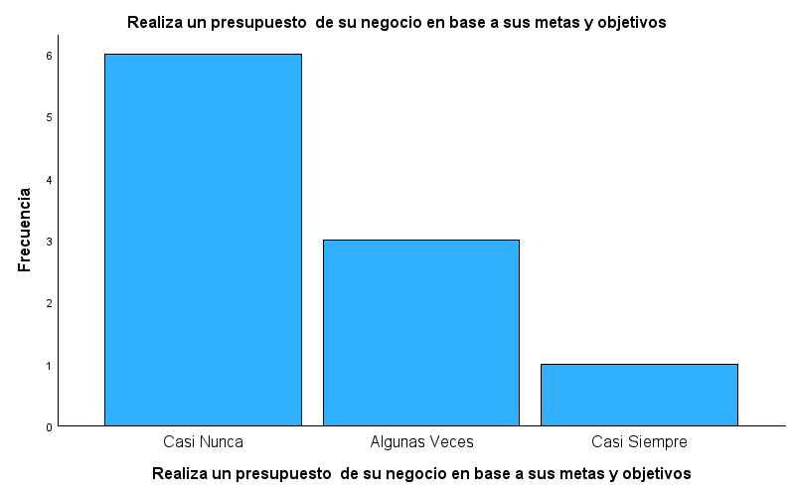
En cuanto al análisis de los resultados se observa para la primera dimensión donde se analiza el nivel presupuestario en los microempresarios afro del corregimiento de Guacoche, se destaca que en un 60% de los participantes respondieron que siempre casi nunca realizan un presupuesto en base a las metas y objetivos del negocio. En este sentido, un 30% de las personas encuestadas algunas veces hace un presupuesto financiero y solo un 1% casi siempre realiza un presupuesto teniendo en cuenta las metas y objetivos de su negocio.

Cuadro 5. Nivel Presupuestario de los microempresarios

La empresa genera rentabilidad a partir de la proyección de sus ingresos.
 |  | Frecuencia | Porcentaje | Porcentaje válido | Porcentaje acumulado
Válido | Algunas Veces | 9 | 90,0 | 90,0 | 90,0
Válido | Casi Siempre | 1 | 10,0 | 10,0 | 100,0
Válido | Total | 10 | 100,0 | 100,0

Grafico 3. La empresa genera rentabilidad a partir de la proyección de sus ingresos.
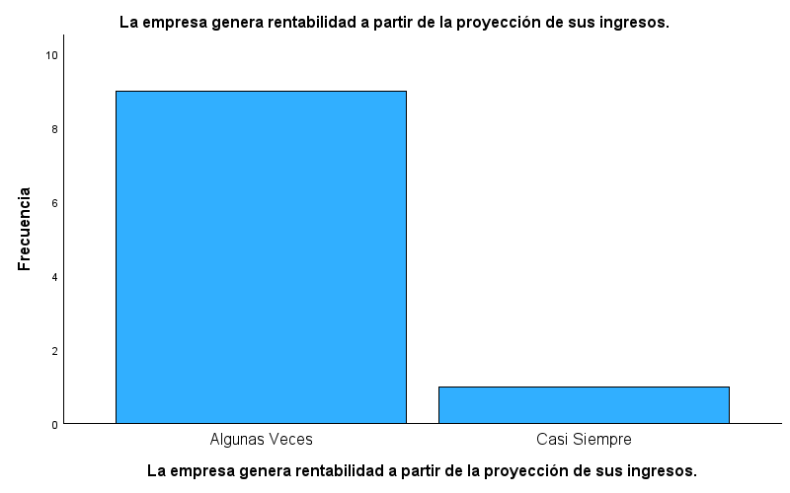

Una segunda pregunta, desde el indicador de presupuesto de ingresos, corresponde a la rentabilidad a partir de la proyección de los ingresos del negocio, se evidencia que el 90% de los microempresarios reconoce que algunas veces presupuestar sus ingresos le permiten observar mayor rentabilidad en la empresa, y el 1% considera que casi siempre que proyecta sus ingresos mediante un presupuesto ve mayor rentabilidad en su unidad productiva.

Cuadro 6. Estimación programada de los ingresos

Realiza una estimación programada de los ingresos de su empresa
 |  | Frecuencia | Porcentaje | Porcentaje válido | Porcentaje acumulado
Válido | Casi Nunca | 4 | 40,0 | 40,0 | 40,0
Válido | Algunas Veces | 5 | 50,0 | 50,0 | 90,0
Válido | Casi Siempre | 1 | 10,0 | 10,0 | 100,0
Válido | Total | 10 | 100,0 | 100,0

Grafico 4. Realiza una estimación programada de los ingresos de su empresa
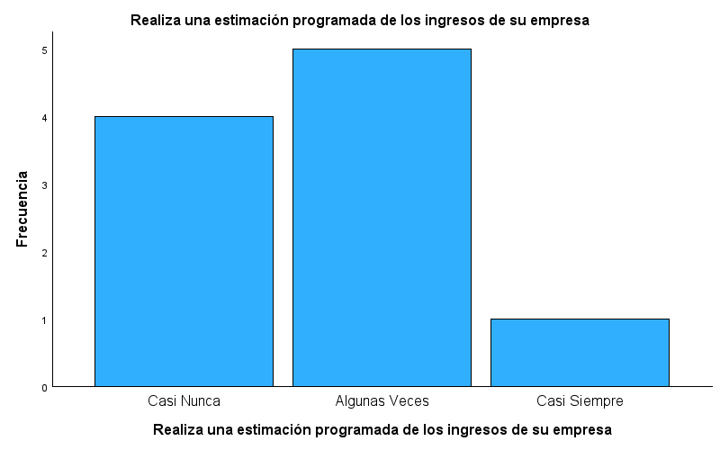

Respecto a la unidad de análisis, realiza una estimación programada de los ingresos de su empresa el 50% de los microempresarios algunas veces realiza este procedimiento presupuestario, mientras que el 40% casi nunca considera esta herramienta y el 5% nunca hace esa valoración. Mientras tanto, el 1% de los encuestados casi siempre tiene este hábito.

Cuadro 7. La empresa realiza presupuesto de ingresos.

La empresa realiza presupuesto de ingresos
 |  | Frecuencia | Porcentaje | Porcentaje válido | Porcentaje acumulado
Válido | Nunca | 1 | 10,0 | 10,0 | 10,0
Válido | Casi Nunca | 6 | 60,0 | 60,0 | 70,0
Válido | Algunas Veces | 3 | 30,0 | 30,0 | 100,0
Válido | Total | 10 | 100,0 | 100,0

Gráfico 5. La empresa realiza presupuesto de ingresos
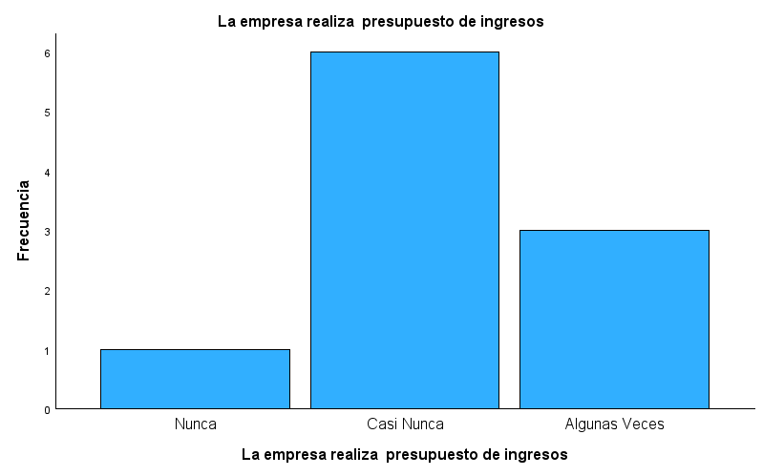
Para el indicador de presupuesto de ingresos se observa que el 60% de los encuestados afirman que casi nunca realizan un presupuesto de ingresos. No obstante, el 30% expone que algunas veces lo hace, sin embargo, un 1% de los informantes nunca ha proyectado los ingresos en las operaciones de su negocio.

Cuadro 8. La empresa lleva control de los ingresos.

Lleva control de los ingresos de su negocio
 |  | Frecuencia | Porcentaje | Porcentaje válido | Porcentaje acumulado
Válido | Casi Siempre | 4 | 40,0 | 40,0 | 40,0
Válido | Siempre | 6 | 60,0 | 60,0 | 100,0
Válido | Total | 10 | 100,0 | 100,0

Grafico 6. Lleva control de los ingresos de su negocio
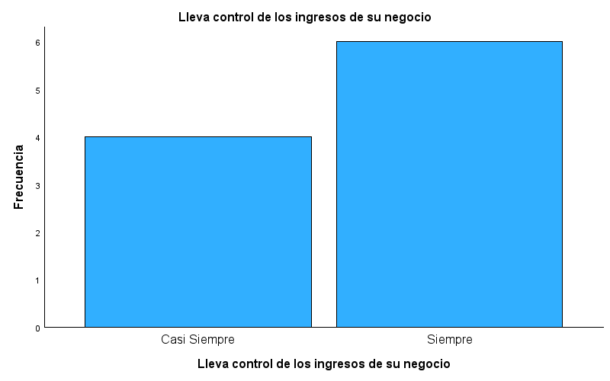

Se evidencia en la tabla anterior, que la dimensión investigada, relacionada con el control de los ingresos del negocio que emplean los microempresarios afro de Guacoche, un 60% de los encuestados siempre llevan un control de sus ingresos y un 40% casi siempre lo hacen.
Cuadro 9. Plan anual de gastos.
Elabora un plan anual para los gastos de su negocio
 |  | Frecuencia | Porcentaje | Porcentaje válido | Porcentaje acumulado
Válido | Casi Nunca | 1 | 10,0 | 10,0 | 10,0
Válido | Algunas Veces | 5 | 50,0 | 50,0 | 60,0
Válido | Casi Siempre | 4 | 40,0 | 40,0 | 100,0
Válido | Total | 10 | 100,0 | 100,0

Grafico 7. Elabora un plan anual para los gastos de su negocio
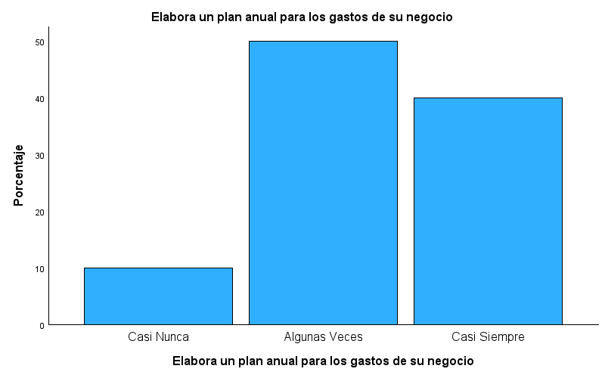

En el segundo indicador de la dimensión presupuesto, relacionado con los gastos un 50% de los microempresarios exponen que algunas veces planifican sus gastos, el 40% afirma que casi siempre lo realiza y un 10% casi nunca realiza este tipo de procedimiento.

Cuadro 10. Control de los gastos.
Controla de manera adecuada los gastos que generan las operaciones de la empresa
 |  | Frecuencia | Porcentaje | Porcentaje válido | Porcentaje acumulado
Válido | Casi Siempre | 4 | 40,0 | 40,0 | 40,0
Válido | Siempre | 6 | 60,0 | 60,0 | 100,0
Válido | Total | 10 | 100,0 | 100,0

Grafico 8. Controla de manera adecuada los gastos que generan las operaciones de la empresa
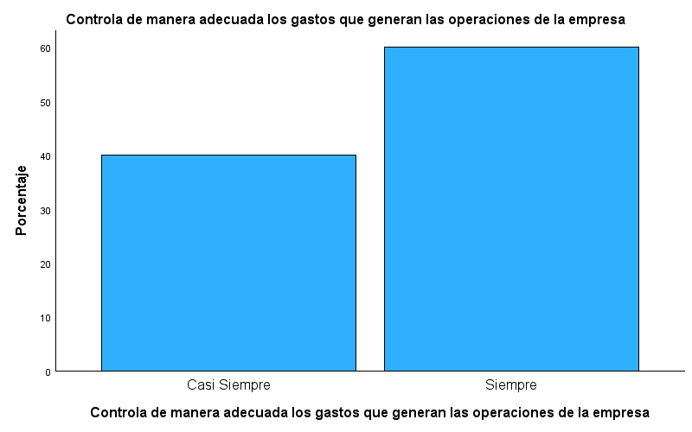
De acuerdo a la información anterior, sobre el control de los gastos del negocio los microempresarios respondieron en un 60% siempre controlan todos los gastos que se generan en la unidad productiva. el 40% afirma que casi siempre realiza lo hace.
Cuadro 11. Estimación programada de los gastos.
Realiza una estimación programada de los gastos de su microempresa
 |  | Frecuencia | Porcentaje | Porcentaje válido | Porcentaje acumulado
Válido | Algunas Veces | 1 | 10,0 | 10,0 | 10,0
Válido | Casi Siempre | 7 | 70,0 | 70,0 | 80,0
Válido | Siempre | 2 | 20,0 | 20,0 | 100,0
Válido | Total | 10 | 100,0 | 100,0

Grafico 9. Estimación programada de los gastos.
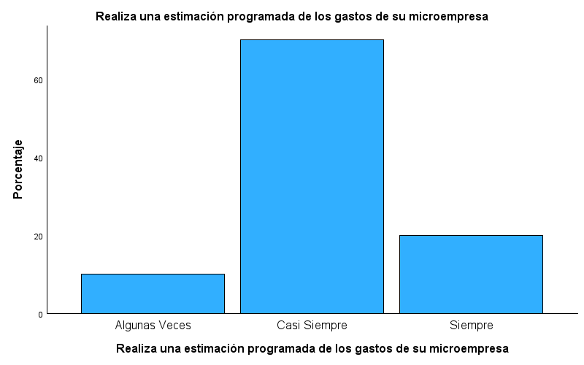

En relación a la valoración que los microempresarios le dan a la estimación programada de los gastos de su microempresa, el 70% respondió que , mientras tanto que un 19.15% estima que es excelente

Cuadro 12. Presupuesto de las inversiones.

Presupuesta las inversiones de su negocio
 |  | Frecuencia | Porcentaje | Porcentaje válido | Porcentaje acumulado
Válido | Casi Siempre | 5 | 50,0 | 50,0 | 50,0
Válido | Siempre | 5 | 50,0 | 50,0 | 100,0
Válido | Total | 10 | 100,0 | 100,0

Grafico 10. Presupuesto de las inversiones.
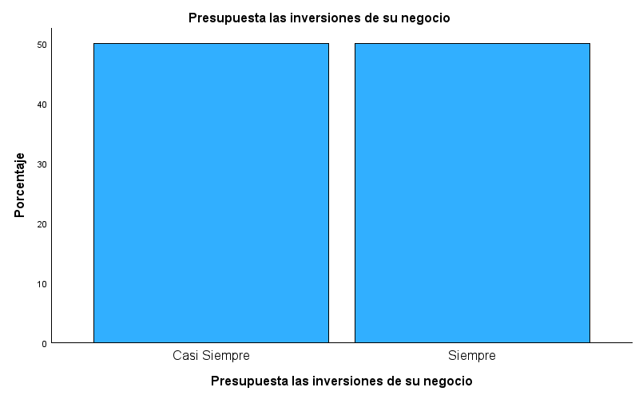

De acuerdo a los resultados obtenidos es posible describir que el 50% de los encuestados, siempre presupuesta las inversiones de su negocio, mientras que el otro 50% manifiesta que las inversiones las presupuesta

Cuadro 13. Planificación de las inversiones.

Planifica la compra de sus activos fijos, diferidos y del capital de trabajo anualmente
 |  | Frecuencia | Porcentaje | Porcentaje válido | Porcentaje acumulado
Válido | Casi Siempre | 5 | 50,0 | 50,0 | 50,0
Válido | Siempre | 5 | 50,0 | 50,0 | 100,0
Válido | Total | 10 | 100,0 | 100,0

Grafico 11. Planifica la compra de sus activos fijos, diferidos y del capital de trabajo anualmente
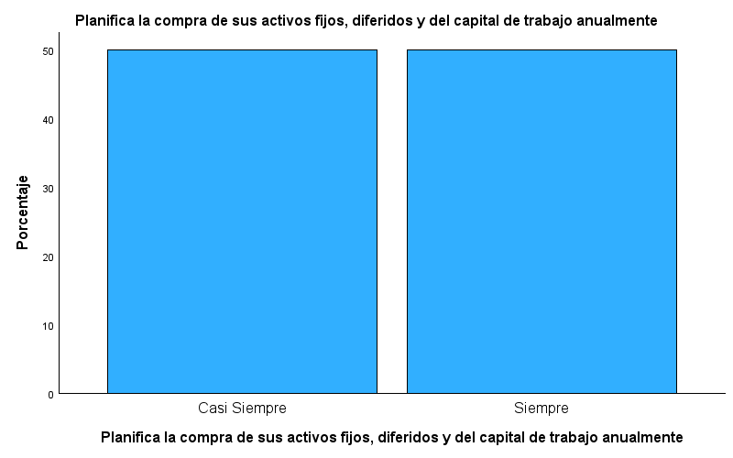

En cuanto al análisis de los resultados anteriores, se destaca que en un 50% los microempresarios siempre planifican la compra de sus activos fijos, diferidos y el capital de trabajo; la mitad (50%) de los encuestados algunas veces emplea la planificación como una herramienta para comprar sus activos.

Variable: Educación Financiera.
Dimensión: Ahorro
Indicadores: Flujo de caja
Objetivo específico 2: Se le da respuesta a este objetivo, el cual es especificar las modalidades de ahorro de los microempresarios afro en Guacoche corregimiento de Valledupar

Cuadro 14. Realiza un tipo de Ahorro.

Actualmente realiza un tipo de ahorro para su negocio
 |  | Frecuencia | Porcentaje | Porcentaje válido | Porcentaje acumulado
Válido | Casi Siempre | 4 | 40,0 | 40,0 | 40,0
Válido | Siempre | 6 | 60,0 | 60,0 | 100,0
Válido | Total | 10 | 100,0 | 100,0

Grafico 12. Actualmente realiza un tipo de ahorro para su negocio
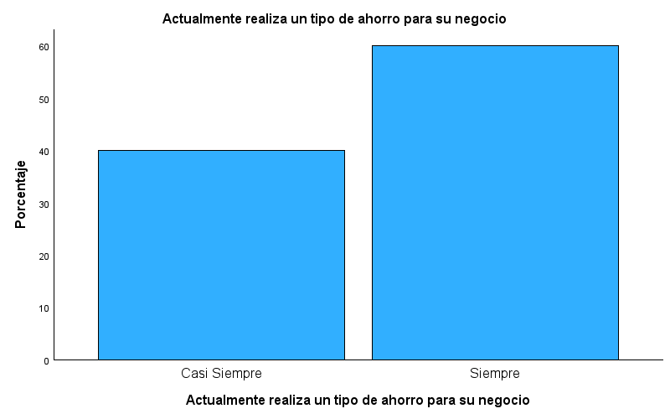

En la tabla y grafico anterior, se presentan las repuestas al indicador de ahorro, relacionado con la existencia de un tipo que ahorro para su negocio, a los que un 60% de los informantes indicaron siempre ha utilizado un tipo de ahorro en su unidad productiva, el 40% casi siempre cuenta con un tipo de ahorro para el manejo de sus operaciones productivas.

Cuadro 15. Frecuencia de ahorro.
Con qué frecuencia usted realiza algún tipo de ahorros
 |  | Frecuencia | Porcentaje | Porcentaje válido | Porcentaje acumulado
Válido | Algunas Veces | 2 | 20,0 | 20,0 | 20,0
Válido | Casi Siempre | 5 | 50,0 | 50,0 | 70,0
Válido | Siempre | 3 | 30,0 | 30,0 | 100,0
Válido | Total | 10 | 100,0 | 100,0

Grafico 13. Frecuencia de ahorro.
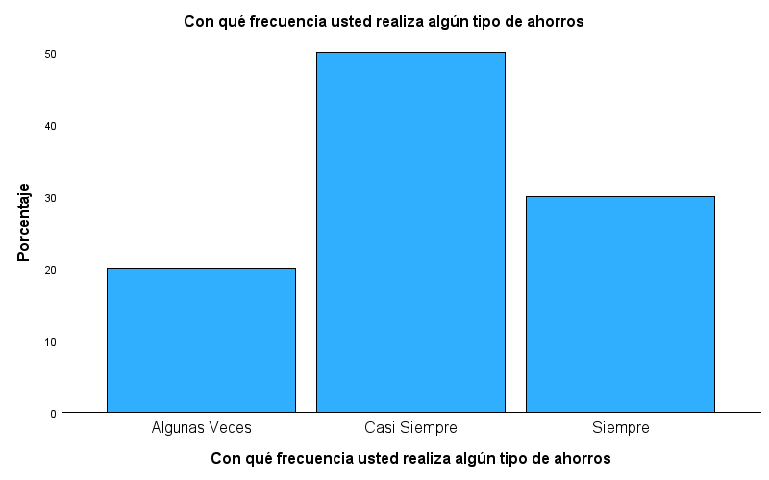

Referente a los indicadores ilustrados en la tabla y grafico anterior, el 50% de los microempresarios contestaron realizar algún tipo de ahorro casi siempre, mientras que un 30% siempre ahorra, sin embargo, un 20% solo algunas veces realiza algún tipo de ahorro.

Cuadro 16. Ahorra de las ganancias obtenidas.

Ahorra dinero producto de las ganancias del negocio
 |  | Frecuencia | Porcentaje | Porcentaje válido | Porcentaje acumulado
Válido | Algunas Veces | 2 | 20,0 | 20,0 | 20,0
Válido | Casi Siempre | 5 | 50,0 | 50,0 | 70,0
Válido | Siempre | 3 | 30,0 | 30,0 | 100,0
Válido | Total | 10 | 100,0 | 100,0

Grafico 14. Ahorra de las ganancias obtenidas.
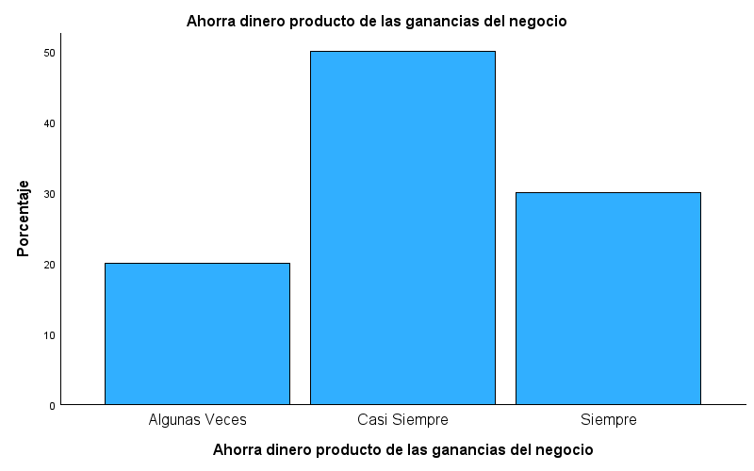

En los resultados anteriores correspondiente a la frecuencia con la que se ahorra dinero producto de las ganancias del negocio los informantes manifestaron en un 50% que casi siempre ahorra parte de las ganancias de sus actividades productivas, mientras que el 30% casi siempre realiza esta práctica, no obstante, el 20% lo aplica algunas veces.

Cuadro 17. Plan de flujo de caja.

Cuenta con un plan de flujo de caja le asegura que su negocio nunca se quede sin efectivo
 |  | Frecuencia | Porcentaje | Porcentaje válido | Porcentaje acumulado
Válido | Algunas Veces | 4 | 40,0 | 40,0 | 40,0
Válido | Casi Siempre | 4 | 40,0 | 40,0 | 80,0
Válido | Siempre | 2 | 20,0 | 20,0 | 100,0
Válido | Total | 10 | 100,0 | 100,0

Grafico 15. Plan de flujo de caja.
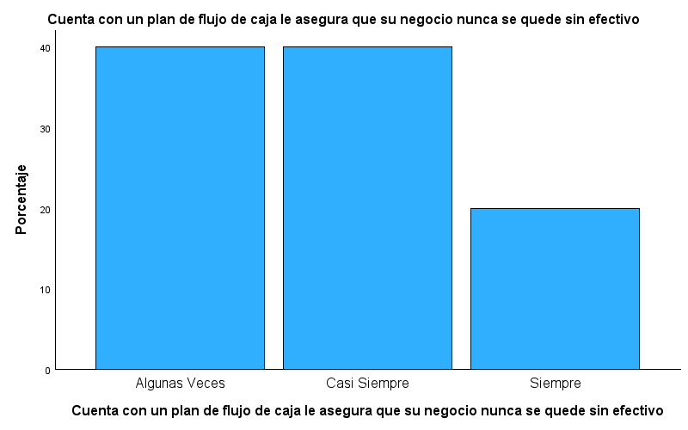
Respecto a los indicadores anteriores, referente a la existencia de un plan de flujo de caja para mantener efectivo permanente en su negocio el 40% de los microempresarios respondieron que casi siempre cuentan con un plan para que el negocio no se quede sin efectivo, igualmente un 40% manifestó que algunas veces planea un flujo de caja permanente para su unidad productiva y un 20% afirma siempre contar con una planificación de su flujo de caja para mantener su microempresa con efectivo constante.

Cuadro 18. Utiliza cuentas de ahorro
Utiliza cuentas de ahorro para las actividades de la empresa.
 |  | Frecuencia | Porcentaje | Porcentaje válido | Porcentaje acumulado
Válido | Casi Siempre | 1 | 10,0 | 10,0 | 10,0
Válido | Siempre | 9 | 90,0 | 90,0 | 100,0
Válido | Total | 10 | 100,0 | 100,0

Grafico 16. Utiliza cuentas de ahorro

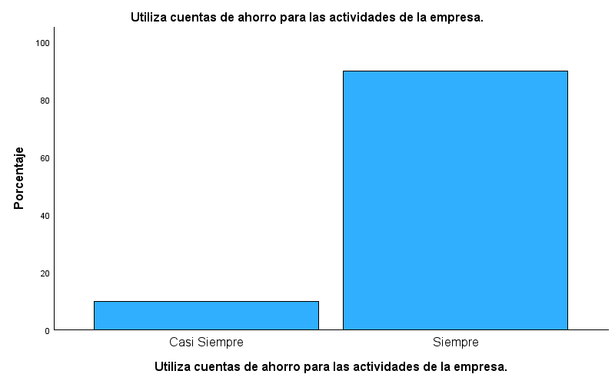
En relación con el uso de cuentas de ahorro para las actividades de la empresa el 90% de los informantes evidenciaron siempre contar con un producto de ahorro en empresas legalizadas, solo el 10% de los participantes dice contar casi siempre con este elemento de ahorro.

Cuadro 19. Realiza flujo de caja de sus ingresos y egresos
Realiza un flujo de caja de sus ingresos y egresos de su negocio
 |  | Frecuencia | Porcentaje | Porcentaje válido | Porcentaje acumulado
Válido | Algunas Veces | 3 | 30,0 | 30,0 | 30,0
Válido | Casi Siempre | 4 | 40,0 | 40,0 | 70,0
Válido | Siempre | 3 | 30,0 | 30,0 | 100,0
Válido | Total | 10 | 100,0 | 100,0

Grafico 17. Realiza flujo de caja de sus ingresos y egresos

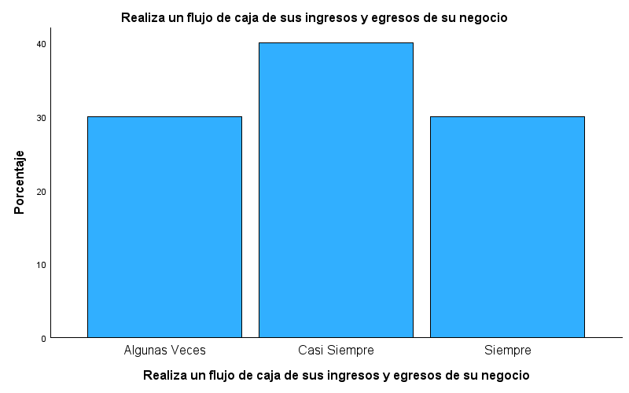
Respecto a la tabla y grafico anterior sobre la realización de un flujo de caja de los ingresos y egresos de la microempresa, los encuestados manifestaron en un 40% realizar casi siempre esta actividad en sus unidades productivas, seguido de un 30% que indicó implementar este proceso siempre en su negocio; de igual forma un 30% lo hace algunas veces.

Cuadro 20. Uso de la tecnología para sus actividades comerciales
Utiliza la tecnología para sus transacciones económicas
 |  | Frecuencia | Porcentaje | Porcentaje válido | Porcentaje acumulado
Válido | Casi Nunca | 1 | 10,0 | 10,0 | 10,0
Válido | Algunas Veces | 4 | 40,0 | 40,0 | 50,0
Válido | Casi Siempre | 5 | 50,0 | 50,0 | 100,0
Válido | Total | 10 | 100,0 | 100,0

Grafico 18. Uso de la tecnología para sus actividades comerciales

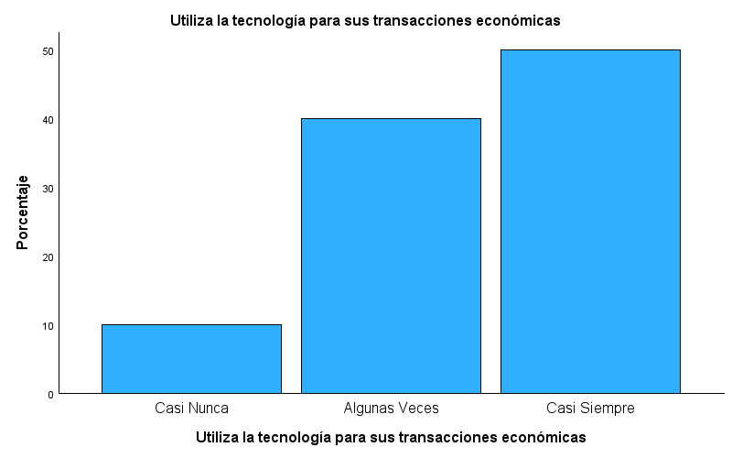
Referente a la importancia de las tecnologías para los procesos financieros de los negocios, se preguntó a los encuestados sobre el uso de la tecnología para sus transacciones económicas, a lo que un 50% contestó utilizar casi siempre algún medio tecnológico para sus operaciones financieras, un 40% respondió que algunas veces lo hace y un 10% casi nunca hace uso de las tecnologías para los procesos financieros de la microempresa.
Cuadro 21. Conocimiento de flujo de efectivo.
Conoce la cantidad de efectivo que se genera mediante las operaciones
 |  | Frecuencia | Porcentaje | Porcentaje válido | Porcentaje acumulado
Válido | Casi Siempre | 6 | 60,0 | 60,0 | 60,0
Válido | Siempre | 4 | 40,0 | 40,0 | 100,0
Válido | Total | 10 | 100,0 | 100,0

Grafico 19. Conocimiento de flujo de efectivo.

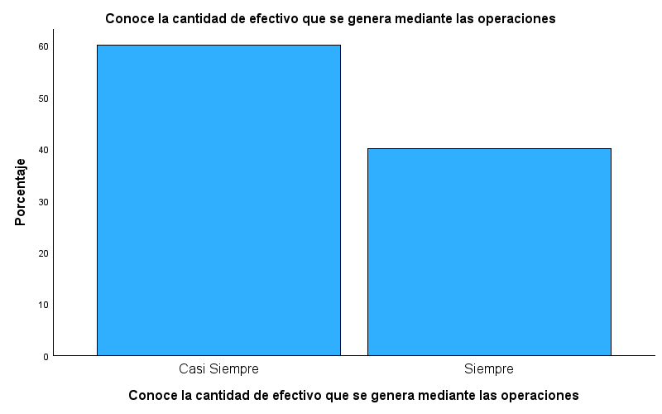
Referente al conocimiento que los microempresarios tienen de la cantidad de efectivo que se genera mediante sus operaciones económicas, el 60% de los encuestados afirman conocer casi siempre la cantidad de efectivo que maneja sus operaciones productivas, el 40% siempre conoce los indicadores de efectivo que componen sus operaciones.
Cuadro 22. Productos de inversión identificados
Identifica los productos de inversión disponibles en el mercado financiero
 |  | Frecuencia | Porcentaje | Porcentaje válido | Porcentaje acumulado
Válido | Casi Nunca | 3 | 30,0 | 30,0 | 30,0
Válido | Algunas Veces | 1 | 10,0 | 10,0 | 40,0
Válido | Casi Siempre | 5 | 50,0 | 50,0 | 90,0
Válido | Siempre | 1 | 10,0 | 10,0 | 100,0
Válido | Total | 10 | 100,0 | 100,0

Grafico 20. Productos de inversión identificados.
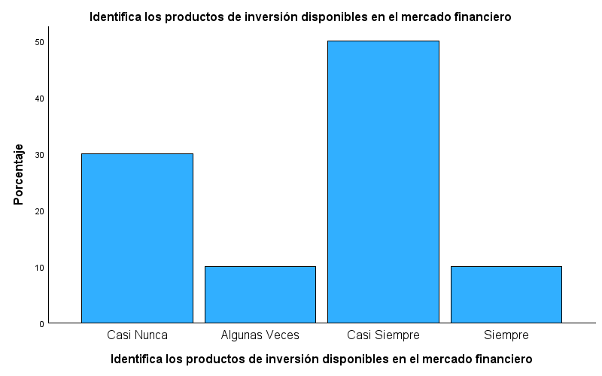
Respecto a los indicadores anteriores, en esta parte de la encuesta se puede evidenciar que el 50% de los encuestados casi siempre identifica los productos de inversión que ofrecen los mercados financieros, no obstante, un 30% de los microempresarios casi nunca ha obtenido información frente los productos de inversión financiera, un 10% siempre se ha relacionado con ese tipo de contenidos informativos y el 10% restante de las personas encuestadas solo algunas veces identifica los mercados de inversión y los productos que brindan.

Cuadro 23. Activos o derecho de propiedad
Cuenta con activos o derecho de propiedad adquirido o poseído con el propósito de conservar el capital u obtener ganancia
 |  | Frecuencia | Porcentaje | Porcentaje válido | Porcentaje acumulado
Válido | Casi Nunca | 4 | 40,0 | 40,0 | 40,0
Válido | Algunas Veces | 4 | 40,0 | 40,0 | 80,0
Válido | Casi Siempre | 2 | 20,0 | 20,0 | 100,0
Válido | Total | 10 | 100,0 | 100,0

Grafico 21. Activos o derecho de propiedad
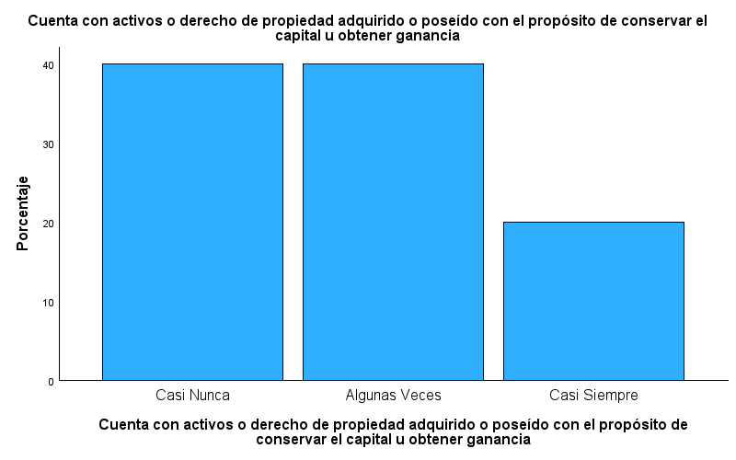
Del total de las encuestas aplicadas, referente la existencia de activos o derechos de propiedad para conservar el capital u obtener ganancias en el negocio, los informantes afirmaron en un 40% contar algunas veces con activos para mantener o incrementar su capital, no obstante, ese mismo porcentaje, el 50% de encuestados manifiestan que casi nunca poseen activos o derechos de propiedad que les permita conservar el capital y obtener otros ingresos; un 20% sin embargo, cuenta casi siempre con algún activo o derecho para conservar su capital y rendirlo.
Cuadro 24. Toma de decisiones para el financiamiento.
Toma las decisiones de financiamiento teniendo en cuenta los efectos a corto y largo plazo para la empresa.
 |  | Frecuencia | Porcentaje | Porcentaje válido | Porcentaje acumulado
Válido | Casi Nunca | 3 | 30,0 | 30,0 | 30,0
Válido | Algunas Veces | 4 | 40,0 | 40,0 | 70,0
Válido | Casi Siempre | 2 | 20,0 | 20,0 | 90,0
Válido | Siempre | 1 | 10,0 | 10,0 | 100,0
Válido | Total | 10 | 100,0 | 100,0

Grafico 22. Toma de decisiones para el financiamiento.
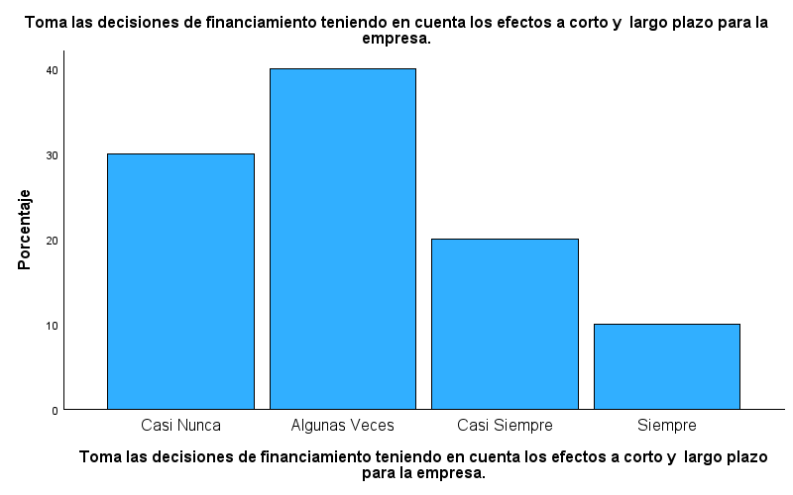
Referente a la toma de decisiones de financiamiento considerando los efectos a corto y el largo plazo, el 40% de los microempresarios afirmaron tener en cuenta estos factores algunas veces, mientras que un 30% casi nunca toma decisiones analizando los plazos del financiamiento, sin embargo, un 20% examina casi siempre los efectos de los términos de financiación y un 10% siempre tiene presente ese análisis para la toma de decisiones respecto a lo que le conviene a su microempresa.

Cuadro 25. Conocimiento sobre la relación de riesgo y rentabilidad de un producto financiero.
Identifica la relación entre riesgo y rentabilidad de un producto financiero
 |  | Frecuencia | Porcentaje | Porcentaje válido | Porcentaje acumulado
Válido | Casi Nunca | 6 | 60,0 | 60,0 | 60,0
Válido | Algunas Veces | 3 | 30,0 | 30,0 | 90,0
Válido | Casi Siempre | 1 | 10,0 | 10,0 | 100,0
Válido | Total | 10 | 100,0 | 100,0

Grafico 23. Conocimiento sobre la relación de riesgo y rentabilidad de un producto financiero.
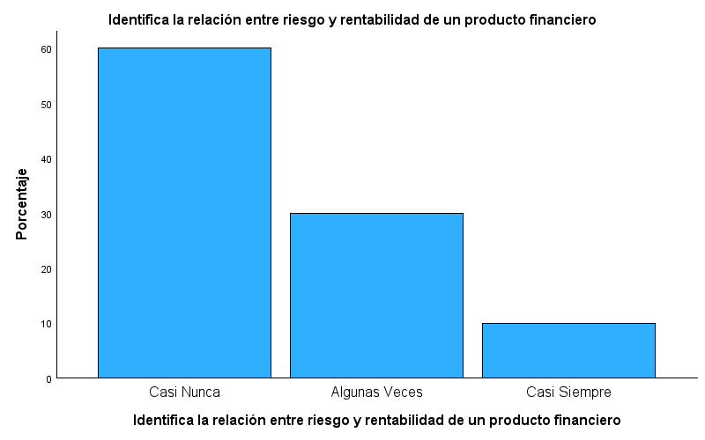
Según los resultados de la encuesta sobre el reconocimiento de la relación entre el riesgo y la rentabilidad de un producto financiero, se puede evidenciar que el 60% de los microempresarios, casi nunca ha identificado los riesgos financieros de los productos que utiliza y tampoco su rentabilidad, un 30% manifiesta conocer algunas veces estos factores y un 10% casi siempre identifica el riesgo y la rentabilidad de los productos que ofrece el mercado financiero.
Cuadro 26. Tipos de inversión de activos fijos o capital de trabajo.
Su empresa realiza algún tipo de inversión en activos fijos o capital de trabajo
 |  | Frecuencia | Porcentaje | Porcentaje válido | Porcentaje acumulado
Válido | Algunas Veces | 6 | 60,0 | 60,0 | 60,0
Válido | Casi Siempre | 4 | 40,0 | 40,0 | 100,0
Válido | Total | 10 | 100,0 | 100,0

Grafico 24. Tipos de inversión de activos fijos o capital de trabajo.

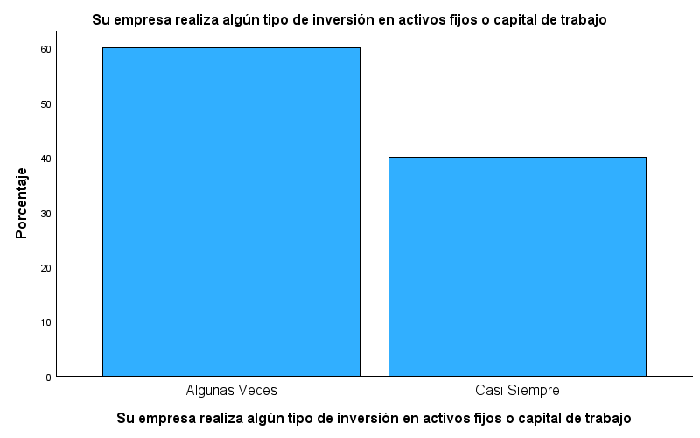

Respecto a si la empresa realiza algún tipo de inversión en activos fijos o capital de trabajo, los encuestados afirmaron en un 60% haber realizado este tipo de inversión, el 40% manifiesta que lo hace casi siempre en sus actividades económicas.

Cuadro 27. Conocimiento tipos de inversión variable
Conoce los tipos de inversión variable (Acciones y Activos fijos)
 |  | Frecuencia | Porcentaje | Porcentaje válido | Porcentaje acumulado
Válido | Nunca | 1 | 10,0 | 10,0 | 10,0
Válido | Algunas Veces | 6 | 60,0 | 60,0 | 70,0
Válido | Casi Siempre | 3 | 30,0 | 30,0 | 100,0
Válido | Total | 10 | 100,0 | 100,0

Grafico 25. Conocimiento tipos de inversión variable
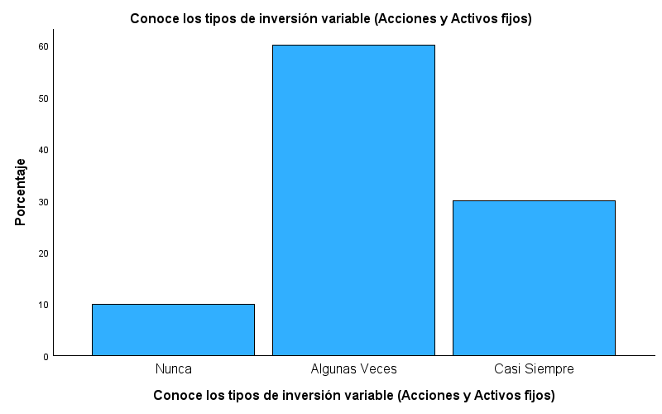

Referente al conocimiento de los microempresarios sobre los tipos de inversión variable, sobre acciones y activos fijos, la mayoría de los encuestados representados en un 60% de los informantes, afirmaron conocer algunas veces los tipos de inversión en la modalidad mencionada, el 30% contestó saber casi siempre sobre inversiones de tipo cambiante, un 10% respondió nunca haberse relacionado con este tipo de propiedad.

Cuadro 28. Compra de productos de inversión variable
Invierte dinero productos de inversión variable. Acciones
 |  | Frecuencia | Porcentaje | Porcentaje válido | Porcentaje acumulado
Válido | Nunca | 2 | 20,0 | 20,0 | 20,0
Válido | Casi Nunca | 6 | 60,0 | 60,0 | 80,0
Válido | Algunas Veces | 2 | 20,0 | 20,0 | 100,0
Válido | Total | 10 | 100,0 | 100,0

Grafico 26. Compra de productos de inversión variable
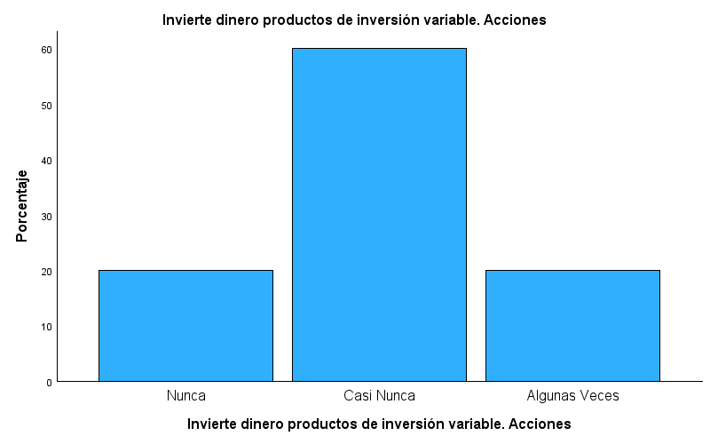
Para el último indicador sobre tener invertir dinero en productos de inversión variable, el 60% de los encuestados respondió que casi nuca ha pensado realizar ese tipo de inversiones, un 20% afirmó que nunca lo ha hecho y otro 20% afirmó que algunas veces ha realizado esta modalidad de inversiones.

4.5. DISCUSIÓN DE LOS RESULTADOS
Posterior al análisis de los resultados de la presente investigación, la cual está dirigida a analizar la Educación Financiera en los microempresarios afro de Guacoche, corregimiento de Valledupar- Cesar, se observa en el primer objetivo, encaminado a Identificar el nivel presupuestario de los microempresarios, en atención a la opinión suministrada se evidencia que el presupuesto como herramienta de planificación administrativa y financiera es utilizado por los microempresarios de manera informal y empírica, pues el 60% casi nunca realiza un presupuesto basado en los objetivos y metas de su unidad productiva, de igual forma se destaca el desconocimiento de la planificación para presupuestar sus ingresos, gastos y las inversiones de su negocio de forma organizada y sistemática. Por consiguiente, el indicador Casi nunca y algunas veces, es la respuesta con mayor frecuencia, respecto a las consultas a los encuestados sobre la aplicación de planes presupuestales para los ingresos, gastos e inversiones, lo cual denota ausencia de control y seguimiento de sus gastos.
En ese sentido, los indicadores mostrados en esta investigación coinciden con los hallazgos de Parra y La Madriz (2017), evidenciando que, los microempresarios analizados llevan las operaciones administrativas de costos, gastos, ventas y ganancias sin ningún tipo de organización, ni siguen alguna previsión o formato que permita registrar el control de dichas operaciones, lo cual puede ser considerado como una falla administrativa, ya que los presupuestos son información escrita, que surgen como consecuencia del deseo de llevar a cabo un conjunto de objetivos y metas sobre los costos, gastos, ventas y ganancias propios de la administración aunque los microempresarios, pero las prioridades de inversión y gastos están mal definidas, con el consecuente desequilibrio en los objetivos del negocio.
Al respecto, Del Río (2000, p. 6), afirma que el presupuesto “es un conjunto de pronósticos referentes a un lapso precisado, el cual permite la planeación y el control, como dos de las funciones básicas de la administración”, de igual forma señala que son tan necesarios en las pequeñas empresas como en las grandes compañías comerciales. Igualmente, Cárdenas (2008), hace énfasis en que los presupuestos contribuyen a precisar cuáles son las áreas fuertes y débiles de la compañía y controlar las operaciones, al proveer un cuadro integral de las utilidades. Otro aspecto a tener en cuenta es el planteamiento de Amaya (2011), que hace referencia sobre los variados problemas financieros que pueden presentar las pequeñas y grandes empresas, exponiendo tres causas primordiales relacionadas con el presupuesto: 1. La ausencia de un presupuesto. Es decir que la herramienta no existe o no se usa. 2. Mal uso del mismo. El presupuesto existe, pero no se respeta o se maneja a discreción de los directivos. 3. Prioridades financieras mal establecidas. Así mismo,
Referente al segundo objetivo de la presente investigación: especificar las modalidades de ahorro de los microempresarios afro en Guacoche, el 60% de los encuestados afirma que siempre realiza un tipo de ahorro en su negocio, seguido por un 40% que reconoce ahorrar casi siempre para solventar las operaciones de su unidad productiva, y, la frecuencia con que estos ahorran oscila de mayor a menor entre los indicadores casi siempre, siempre y algunas veces; de acuerdo a los resultados, el producto financiero más utilizado por los microempresarios es la cuenta de ahorro, y, aunque un alto porcentaje manifestó conocer y realizar el flujo de caja de sus operaciones financieras, los indicadores casi siempre y algunas veces, fueron las frecuencias más altas respondidas, respecto a la existencia de un plan de flujo de caja que permita que el negocio nunca se quede sin efectivo; esto indica que los microempresarios no cuentan con un amplio conocimiento sobre las ventajas de un buen manejo de su flujo de caja y las modalidades de ahorro que ofrecen las organizaciones financieras y de ahorro.
En relación con lo anterior, se concuerda con Mejía (2018), quien menciona, que el no contar con conocimientos financieros origina efectos negativos, ya que, restringe la administración financiera, origina dificultades económicas, lo que resulta en una menor riqueza financiera, y en ese sentido, este puede repercutir en ser una víctima de dolos de inversión, una mala gestión del crédito, origina quiebras económicas y afecta la preparación para la jubilación.
Respecto al análisis del tercer objetivo: Describir la capacidad de inversión de los microempresarios afro de Guacoche, el indicador más relevante, 50% de los participantes, identifican casi siempre los productos de inversión que ofrece el mercado financiero, no obstante, el 40% casi nunca, invierten en activos fijos o variables, ni cuentan con activos o derechos de propiedad que les permita conservar el capital y obtener otros ingresos, de igual forma los encuestados respondieron que algunas veces toman las decisiones de financiamiento teniendo en cuenta los efectos a corto y largo plazo para la empresa.
Lo anterior evidencia que existe un alto porcentaje de microempresarios que no se proyectan en el ahorro y la inversión a través de las organizaciones dispuestas para ofrecer estos productos. Si bien los comerciantes en su mayoría cuentan algunos conocimientos básicos sobre las operaciones financieras de su negocio, no se ve reflejado al momento de conocer la práctica de dichos conocimientos a través de sus habilidades financieras

CONCLUSIONES

De acuerdo con el análisis realizado se presentan las siguientes conclusiones, que serán planteadas en términos de contraste entre cada objetivo específico y los resultados concretos de la investigación.
De acuerdo al primer objetivo, dirigido a identificar el nivel presupuestario de los microempresarios afro en el corregimiento de Guacoche, se verificó que un alto porcentaje de propietarios de negocios manifestó casi nunca realizar o hacer uso de presupuestos de ingresos, de gastos y de inversión de una manera formal, predominando la informalidad en sus operaciones cotidianas, este resultado indica un bajo nivel presupuestario, pues se desconoce la importancia de la planificación financiera para la administración adecuada del dinero en el corto y largo plazo, no obstante los participantes mostraron interés en querer recibir formación financiera para mejorar sus prácticas administrativas y contables en su negocio.
Respecto a los tipos de ahorro de los microempresarios, se concluye: que la mayoría de los sujetos analizados maneja por lo menos un producto de ahorro con entidades legalmente autorizadas, algunos refieren custodiar su dinero con medidas informales, casi siempre, ahorran una parte de sus ganancias para reservar en caso de una situación que requiera de su uso. En lo referente al flujo de caja los microempresarios reconocieron llevar un control de sus ingresos y egresos, diario y mensualmente, pero de manera informal, esta dinámica indica una inadecuada gestión de las finanzas y pone en manifiesto la necesidad de una educación financiera para los microempresarios del sector, pues crear una cultura de ahorro, constituye contar con un recurso imprescindible a largo plazo; y, un buen flujo de caja permite mejorar el control financiero del negocio, permite tener una perspectiva más racional de las cosas y da una importante ventaja al momento de tomar decisiones sobre el rumbo de la empresa.
En términos de describir la capacidad de inversión de los microempresarios afro en Guacoche, corregimiento de Valledupar, se puede deducir, que el 60% de los microempresario encuestados, identifica los productos de inversión que ofrece el mercado financiero, sin embargo casi nunca, invierten en activos fijos o variables, demostrando un nivel de educación financiera débil, pues, la mayoría no cuenta con activos o derechos de propiedad que les permita conservar el capital y obtener otros ingresos, esto puede deberse a que la operación no arroja excedentes de dinero, no se reconoce la importancia de invertir en los fondos financieros para aumentar la rentabilidad de los activos o consideran el concepto financiero muy complejo, para ello, es necesario potenciar esta herramienta y crear un plan encaminado a diseñar portafolios de inversión que se ajusten a las necesidades de los microempresarios.
Se puede concluir entonces, que existe un bajo nivel de educación financiera en los microempresarios del corregimiento de Guacoche, municipio de Valledupar -Cesar. Pues se evidencia un escaso conocimiento en el manejo adecuado de la planificación de sus microempresas y sus operaciones, lo que demuestra que se hace necesaria una formación oportuna por parte de expertos en el tema. En ese sentido, conocer y entender conceptos básicos financieros y tener un modelo financiero, influye de manera significativa en la gestión de sus negocios.

RECOMENDACIONES

Una vez desarrollada la presente investigación, a continuación, se presentan las siguientes recomendaciones:
A los Microempresarios: Se sugiere capacitarse en temas de educación financiera a fin de conocer adecuadamente los conceptos, productos y servicios financieros e implementar el uso de herramientas que faciliten una mejor planificación de las operaciones de sus negocios, desarrollar presupuestos y flujos de caja, de forma periódica en aras de identificar las entradas y salidas de dinero de la empresa, tomar decisiones relacionadas con la inversión, el financiamiento de los activos para la operación de la empresa. Otra recomendación es promover la asociación de microempresarios para que manera conjunta puedan fortalecer sus necesidades formativas, y, lograr mejor organización administrativa.
A La Universidad: La presente investigación aporta elementos importantes para el abordaje de problemáticas existentes en las microempresas, como una fuerza económica creciente en el desarrollo de la región y el país, y, que requieren atención oportuna y eficaz; en razón de ello es pertinente que la academia continúe realizando este tipo de estudios y siga generando un impacto positivo en la sociedad con propuesta que den soluciones a las necesidades de la sociedad.
A Las Organizaciones Financieras: Se hace necesario fortalecer las capacitaciones a los microempresarios ubicados en zonas rurales del departamento del Cesar, particularmente en el corregimiento de Guacoche, a fin de que estos logren tener claros los conceptos en educación financiera para promover el desarrollo de habilidades y tomar mejores decisiones en el manejo, crecimiento y sostenibilidad financiera de sus negocios; es pertinente generar programas orientados al apoyo a las microempresas, pues este sector representa un mecanismo eficiente para la creación de nuevos empleos y contribuyen a la distribución del ingreso y a la producción de bienes y servicios regionalmente necesarios.

REFERENCIAS BIBLIOGRÁFICAS

Acuerdo No. 006 del 25 de abril de 2020 plan de desarrollo 2020-2023 (2020). Consultado (Septiembre, 2022) en: http://www.valledupar-cesar.gov.co/MiMunicipio/ProgramadeGobierno/PLAN%20DE%20DESARROLLO%20VALLEDUPAR%20EN%20ORDEN%202020%20-%202023.pdf
Araujo Guerrón, S., Lastra Calderón, N., Lucero Salcedo, J., & Sandoval Malquín, D. (2019). El papel de la Educación Financiera y su incidencia en la economía familiar. Dilemas Contemporáneos: Educación, Política y Valores, 6.
Arévalo, M. (2016). Mercado de Valores: Instrumentos de Captación de dinero. Cuenca: Fénix.
Arrubla, M. (2016). Finanzas y educación financiera en las empresas familiares Pymes. Sinapsis (8), 99- 118.
Amling.F. (2010). Introducción a las inversiones. Introducción a las inversiones, 4.
Andaluz, L. (2014). Educación financiera. México D.F.: Palibrio.
Asinko. (2017). Qué son los fondos de inversión. Recuperado el abril de 2021, de Broker: https://www.asinko.com/faq/es/invertir-en-fondos-de-inversion-enguatemala
Bahillo, Galas y Pérez. (2010). Productos y servicios financieros y de seguros. Madrid, España: Editorial Paraninfo.
Banco de la República de Colombia (2010). Encuesta de Carga Financiera y Educación de Hogares: resultados preliminares, recuperado el 14 de mayo de 2011, de: http://www.cemla.org/actividades/2010/2010-10- 2daConferenciaEducacion Financiera/2daConferenciaEE-09.pdf.
Banco del Ahorro Nacional y Servicios Financieros (BANSEFI). Libro Blanco-Inclusión Financiera 2007-2012, México, BANSEFI, 2012.
Blanco, M. (2015). La importancia de la educación financiera y su influencia en los futuros estudiantes de Administración y Dirección de Empresas. Anuario Jurídico y Económico Escurialense, 48, 381-400.
Barsh, S.-E. (2012). Fiscalidad de los instrumentos financieros híbridos y remuneración. Derivados del mismo en un contexto internacional y transfronterizo. Mainheim Alemania: Springer.
Borrego, A.; García, P.G. (2001). Productos financieros: sus mercados, valoración y estrategias de inversión. Renta fija, renta variable, derivados. Madrid, España: Editorial Prentice Hall.
Burbano, J & Ortiz, A (1995). Los presupuestos (2ª Ed.). Santafé de Bogotá. Mc-Graw Hill.
Cano, C., Esguerra, M. D., García, N., Rueda, L., y Velasco, A. (2014). Inclusión financiera en Colombia. Banco de la República.
Campillo Navarro, Y y Barrios Lopera, A. (2018). Importancia de la educación financiera en las pequeñas empresas de Medellín Robledo. Tecnologico de Antioquia.
Castro Bohórquez, K. (2023). Educación Financiera para los Microempresarios del Municipio del Cerrito en Santander. Universidad Santo Tomás.
Castro Pastrana, Ruth Alejandrina [tesis de licenciatura], 2004, “¿Cómo mejorar la contabilización de los futuros financieros a través del uso adicional de las cuentas de orden?”, Puebla, Universidad de las Américas Puebla.
Cavallo, E., y T. Serebrisky (eds.) (2016), Ahorrar para desarrollarse: cómo América Latina y el Caribe puede ahorrar más y mejor, Banco Interamericano de Desarrollo, Washington, D. C.
Chan, A. (2016). Educación financiera para padres e hijos. Barcelona: Plataforma Editorial.
Chávez, J., Parra, L., Méndez, J., García, E., Caballero, A. y Carranza, M. (2022). Presupuesto, toma el control de tu dinero. Condusef.
Ching Arnao, M. (2017). “La Educación Financiera Como Herramienta Para Contribuir Al Fortalecimiento Económico Del Microempresario Bodeguero De Lima Sur”. Tesis de grado. Universidad Inca Garcilaso de la Vega, Lima.
Coates, K. (2009). Educación Financiera: Temas y Desafíos para América Latina [OECD] Recuperado de http://www.oecd.org/dataoecd/16/20/44264471.pdf
Comisión Intersectorial para la Educación Económica y Financiera – CIEEF (2017). Estrategia nacional de educación económica y financiera de Colombia (ENEEF). Consultado (Septiembre, 2020) en: http://bancadelasoportunidades.gov.co/sites/default/files/2017-07/Documento%20Final%20Educaci%C3%B3n%20financiera%20EEF%2023%20junio.pdf
CONPES, D. (2010). 3660 (2010). Política para promover la igualdad de oportunidades para la población negra, afrocolombiana, palenquera y raizal.
CONPES, D. (2018). Estrategia para la implementación de los Objetivos de Desarrollo Sostenible (ODS) en Colombia. Documento CONPES, 3918.
Constitución Política de Colombia (1991) Colombia.
Cordero, J. M., & Pedraja, F. (2018). La educación financiera en el contexto internacional. Cuadernos económicos de ICE, (95).
Corte constitucional (2020). Sentencia T-422/96. Diferenciación positiva para comunidades negras. Consultado (Septiembre, 2020) en: https://www.corteconstitucional.gov.co/relatoria/1996/T-422-96.htm
Del Rio, C. (2009). El presupuesto (10ª Ed.). México. Cenage Learning
Díaz Cruz, M. C., Parra Hernández, R., & López Castañeda, L. M. (2016). Presupuestos. Enfoque para la planeación financiera (2 ed.). Bogotá, Colombia: Pearson Educación de Colombia S.A.S.
Droessler, C., & Sagar, Q. (2006). Productos Estructurados: Factores a tener en cuenta en el proceso de creacion y lanzamiento de un producto estructurado y creacion de un contrato Multitrigger Worst.
Fabozzi, Frank J.; Modiglinani, Franco y Ferri, Michael G., 1996, Mercados e instituciones financieras, México, Pearson Prentice Hall.
Hirache, L. (2013). El flujo de caja como herramienta financiera. Actualidad empresarial N° 277. IV-5. Recuperado de http://aempresarial.com/web/revitem/5_15068_76760.pdf
Katona, G. (1980). Ensayos sobre economía del comportamiento. Ann Arbor, MI: Universidad de Michigan, Instituto de Investigaciones Sociales.
Ketelhohn, W., Marín, J. N. y Montiel, E. L. (2004). Inversiones Análisis de Inversiones Estratégicas . Bogotá: Editorial Norma S.A.
Kovacevic, Timur; Olstad, Havard [tesis de maestría], 2001, “Cobertura de derivados y valor en the European Airline Industry”, Dinamarca, Copenhagen Business School, sin pie de imprenta.
Mandell, L. (2009). El impacto de la educación financiera en la escuela secundaria y Universidad sobre educación financiera y decisiones financieras posteriores. Presentado en las Reuniones de la Asociación Económica Estadounidense. http://citeseerx.ist.psu.edu/viewdoc/summary?doi=10.1.1.208.8619
Mcgrath, R. G. & Macmillan, (2000). La mentalidad emprendedora: estrategias por crear continuamente oportunidades en una era de incertidumbre, Boston, Mass., Prensa de la Escuela de Negocios de Harvard.
Marchena López, A., Requejo Mendoza, J. A., & Castro Guevara, W. (2020). Educación Financiera en los comerciantes del mercado de abastos de Pimentel - Chiclayo, 2020. Chiclayo: http://hdl.handle.net/20.500.12840/3986.
Montoya (2005) El manejo del dinero: Finanzas personales de los Universitarios. Volm 7, Nº 1 Revista CIES. http://revista.escolme.edu.co/index.php/cies/issue/view/14
Organización de naciones unidas (2020). Objetivo 4: Garantizar una educación inclusiva, equitativa y de calidad y promover oportunidades de aprendizaje durante toda la vida para todos. Consultado (Sept iembre, 2020) en: https://www.un.org/sustainabledevelopment/es/education/
Ortiz, L. (2012). Curso de investigación cualitativa. Bogotá: UNAD. Recuperado el 4 de Junio de 2015. Disponible en: http://datateca.unad.edu.co/conteni dos/401122/Contenido%20para% 20descarga/MODULO_3_Credito s_IC_12.pdf.
Osorio, Y. (2017). ¿Qué es el flujo de caja? Recuperado de https://www.abcfinanzas.com/administracion-financiera/que-es-el-flujo-de-caja
Pacori Zapana, S. L. (2019). El crédito financiero y su incidencia en el crecimiento económico de los comerciantes del rubro prendas de vestir del Mercado Internacional 24 de Octubre de Juliaca. Periodo 2017.
Parra, J., & La Madriz, J. (2017). Presupuesto Como Instrumento De Control Financiero En Pequeñas Empresas De Estructura Familiar. Negotium, 13(38), 33-48.
Quimiz, L. (2018). Fondos de Inversión. Gestión, 3. Obtenido de https://www.revistagestion.ec/economia-y-finanzas-analisis/fondos-de-inversionuna-opcion-atractiva-para-pequenos-capitales
Raccanello, K. y Guzmán, E. (2014). Educación e inclusión financiera. RLEE, 44(2), 119-141.
Ramos (2013) Educación financiera en la economía actual. Repositorio de Tesis Pontificia Universidad Católica Del Ecuador.
Red Financiera Bac Credomatic. (2008). Libro maestro de educación financiera; un sistema para vivir mejor. Costa Rica: Editorial Innova Technology.
Rim, J. y Rouse. J. (2003). Manual de consulta sobre el ahorro de grupo. FAO
Rodriguez, G. (2014). Flujo de caja. Actualidad empresarial N° 308. V11-1. Recuperado de http://aempresarial.com/servicios/revista/308_9_AWJQFJMZGTYPJJMSTCWQMFZ SGQPMDDQDZAUFJHFQBEGKNSCHVY.pdf
Rozo, Carlos A., 2002, “Crisis financieras y estrategias de administración de riesgo”, ”, en Guadalupe Mántey y Noemí Levy Orlik, comps., Globalización financiera e integración monetaria. Una perspectiva desde los países en desarrollo, México, Escuela Nacional de estudios Profesionales, Acatlán/Universidad Nacional Autónoma de México
Sebstad, J., Cohen, M., & Stack, K. (2006). Evaluación de resultados de la educación financiera. Finantial Education from Proverty to Prosperity, 46 páginas.
Silva Giraldo CA, Celis Salazar O, Rangel AN. Impacto social de la educación financiera Caso: Uniminuto regional Bucaramanga, Santander Colombia. bol.redipe [Internet]. 8 de febrero de 2018 [citado 30 de octubre de 2023];7(1):116-23. Disponible en: https://revista.redipe.org/index.php/1/article/view/422
Sharpe, W. F., y Bailey, J. V. (2003). Fundamentos de inversiones, 3ª ed. México: Prentice Hall.
Tafur, C. (2009). Bancarización: una aproximación al caso colombiano a la luz de América Latina. Estudios Gerenciales, 25(110), 13-37.
Thomas y Sinha (2009). Mirada crítica a las microfinanzas y las ONG con respecto a la reducción de la pobreza de las mujeres. Cuestiones de desarrollo social, 31(2), 30-42.
Vanegas, J. G., Arango Mesa, M. A., Gómez-Betancur, L., & Cortés-Cardona, D. (2020). Educación financiera en mujeres: un estudio en el barrio López de Mesa de Medellín. Revista de la Facultad de Ciencias Económicas: Investigación y Reflexión, XXVIII(2), 121-141. https://doi.org/10.18359/rfce.4929

ANEXOS
